**文章目录**

* [进程(process)](https://blog.csdn.net/qq_45823334/article/details/117039355#process_3)
  + [内部结构(internal structure):](https://blog.csdn.net/qq_45823334/article/details/117039355#internal_structure_8)
  + [状态(States)](https://blog.csdn.net/qq_45823334/article/details/117039355#States_24)
  + [何时生成(Creation)](https://blog.csdn.net/qq_45823334/article/details/117039355#Creation_28)
  + [进程生成和结构的关系](https://blog.csdn.net/qq_45823334/article/details/117039355#_36)
    - [fork() [sysFile\day10 虚拟内存.md]](https://blog.csdn.net/qq_45823334/article/details/117039355#fork_sysFileday10_md_42)
    - [exec()](https://blog.csdn.net/qq_45823334/article/details/117039355#exec_53)
  + [结束(Termination)](https://blog.csdn.net/qq_45823334/article/details/117039355#Termination_56)
  + [PCB(process control block)](https://blog.csdn.net/qq_45823334/article/details/117039355#PCBprocess_control_block_70)
  + [进程切换](https://blog.csdn.net/qq_45823334/article/details/117039355#_74)
  + [进程性能评测](https://blog.csdn.net/qq_45823334/article/details/117039355#_76)
* [线程(Thread)](https://blog.csdn.net/qq_45823334/article/details/117039355#Thread_79)
  + [why thread](https://blog.csdn.net/qq_45823334/article/details/117039355#why_thread_83)
  + [特性](https://blog.csdn.net/qq_45823334/article/details/117039355#_86)
  + [thread内部结构](https://blog.csdn.net/qq_45823334/article/details/117039355#thread_89)
  + [线程模型](https://blog.csdn.net/qq_45823334/article/details/117039355#_91)
  + [TCB(thread control block)](https://blog.csdn.net/qq_45823334/article/details/117039355#TCBthread_control_block_94)
  + [3种实现方式](https://blog.csdn.net/qq_45823334/article/details/117039355#3_98)
  + [Posix Thread](https://blog.csdn.net/qq_45823334/article/details/117039355#Posix_Thread_108)
  + [Pop-Up Thread](https://blog.csdn.net/qq_45823334/article/details/117039355#PopUp_Thread_111)
  + [Posix Thread](https://blog.csdn.net/qq_45823334/article/details/117039355#Posix_Thread_116)
  + [Pop-Up Thread](https://blog.csdn.net/qq_45823334/article/details/117039355#PopUp_Thread_119)

**进程(process)**

定义:  
进程:正在运行的程序的实例  
内核:操作系统本身

**内部结构(internal structure)（理解每个部分的特性，关联，为什么要有他们）:**

* 代码段(segment)
* 栈段

存储局部变量，返回地址  
区分进程和程序的重要之处

* 数据段
* 地址空间
  + 内核地址空间
  + 用户地址空间  
    > 分开因权限问题
  + 内核态:内核空间+内核权限
  + 用户态:用户空间+用户权限

硬件提供

* PCB(process control block)

保存进程被中断时的信息(上下文context概念?)

**状态(States)**

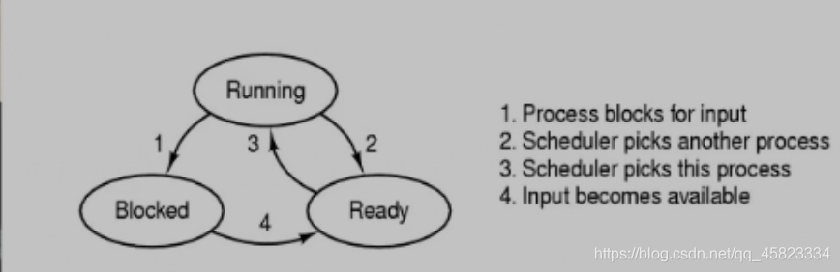

* 状态保存在PCB中

为什么不能从Blocked到Running？

为什么不能从Ready到Blocked？

**进程创建的四个时机（four events for process creation）**

* 系统初始化

Linux所有进程都有一个共同的父进程，ID为0(1)  
这个进程进行系统调用，生成应用进程

* 正在运行的进程执行了一个创建进程的系统调用
* 用户请求创建一个新进程

shell要求，服务器请求

* 初始化批处理作业(shell脚本)

**进程生成和结构的关系**

shell键入命令，bash进程解析命令，将程序加载到内存，解析出代码段数据段放到分开的内存空间，然后生成一个栈段.(自然生成了[地址空间](https://so.csdn.net/so/search?q=%E5%9C%B0%E5%9D%80%E7%A9%BA%E9%97%B4&spm=1001.2101.3001.7020)(内核地址空间进程共享)).  
内核中生成PCB等待调度

子进程拷贝父进程的代码段数据段，栈段(PID不同)，PCB(有修改)

**什么是Shell？**

答：命令解释器。

shell是用户和Linux内核之间的接口程序。每个命令都由shell先解释然后传给Linux内核。

shell 是一个命令语言解释器（command-language interpreter）。拥有自己内建的 shell 命令集。

**fork()**

内核为新进程创建各种数据结构，分配PID.  
为新进程创建虚拟内存，创建原始副本，两个进程的每个页面标为只读，每个区域结构标为私有的写时复制.  
fork()返回时新老进程的虚拟内存相同，任意一个写操作触发写时复制.

返回2次:  
在父进程中，fork返回新创建子进程的进程ID;  
在子进程中，fork返回0;  
如果出现错误，fork返回一个负值;

新进程从fork()返回处开始执行

**exec()**

覆盖当前进程，初始化栈等

调用exec()后，原来的程序不再执行

**结束(Termination)**

* 结束类型:
  + 正常退出(Normal exit)，自愿的
  + 错误退出(Error exit)，自愿的
    - 自己发现错误自己退出
  + 严重错误 (Fatal error)，非自愿
    - 如写只读指针
  + 被其他进程kill，非自愿
* 结束:
  + 释放代码段，数据段，PCB
* 僵尸进程:
  + 资源没有彻底释放

kill父进程， 子进程也同时被结束回收

**PCB(process control block)**

* 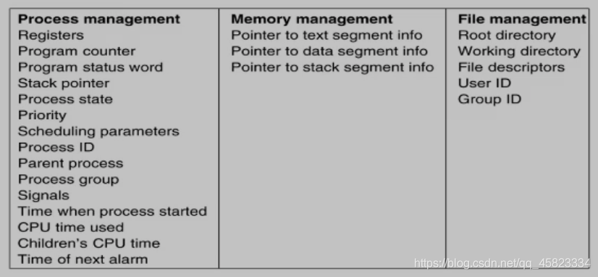

**进程切换**

**进程性能评测**

设一个进程等待IO操作时间与其待在内存中时间之比为P，内存中有n个这样的进程时：

**CPU利用率= 1-P^n**

**线程(Thread)**

定义: 线程是轻量级进程。  
线程: 进程中一个正在执行的代码片段，可以和该进程中其他代码片段并发执行

**why thread**

* 无需拷贝代码段数据段，节省时间(创建成本小于进程)

**特性**

* thread共享同进程中其他线程的代码段数据段，栈不共享(但可以通过指针访问)

**thread内部结构**

**线程模型**

* 进程内调度

**TCB(thread control block)**

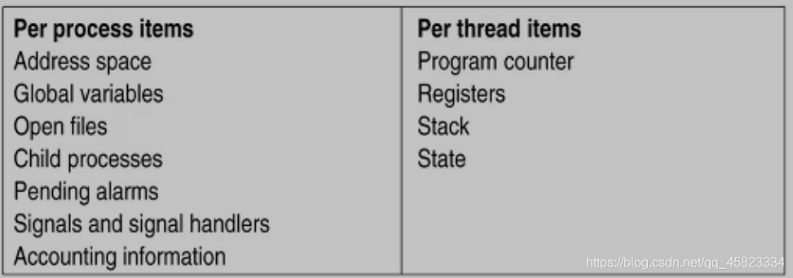

**线程的3种实现方式**

* 用户态下(in user space)

线程调度在用户态下实现，内核不知道线程的存在，线程表在用户空间，进程表在内核空间，操作系统调度进程，线程管理由应用程序负责

优点：线程的切换不需要陷入内核，不需要上下文切换，线程调度快捷；允许进程有自己的调度算法

缺点：线程阻塞时会导致进程的阻塞，且一次只有一个线程能访问cpu，如果一个线程开始运行，那么在该进程中的其他线程就不能运行，除非第一个线程自动放弃CPU。

* 内核态下(in kernel space)

线程表和进程表都在内核空间，线程内核可见，操作系统调度单位变为线程

优点：线程阻塞时可以检查是否有其他可运行的线程，并发度高（不止当前进程，也有可能其他进程）  
缺点：内核态每次线程调度需要陷入内核，成本高

* 混合实现(hybrid)

进程中某个线程堵塞，内核得知后会通知用户态下调度器.

既克服了多对一并发度不高，又克服了一对一用户进程占用太多内核进程导致开销过大的问题。

**Race Condition及如何避免**

**Posix Thread**

统一线程实现接口标准

**Pop-Up Thread**

成本高

* 混合实现(hybrid)

进程中某个线程堵塞，内核得知后会通知用户态下调度器.

**Posix Thread**

统一线程实现接口标准

**Pop-Up Thread**

一种以线程提供Web服务的方式

**文章目录**

* [IPC(inter process communication进程间通信)](https://blog.csdn.net/qq_45823334/article/details/117039481#IPCinter_process_communication_3)
  + [竞争条件(Race conditions)](https://blog.csdn.net/qq_45823334/article/details/117039481#Race_conditions_4)
  + [临界区(Critical Region)](https://blog.csdn.net/qq_45823334/article/details/117039481#Critical_Region_6)
  + [互斥方案](https://blog.csdn.net/qq_45823334/article/details/117039481#_14)
    - [屏蔽中断](https://blog.csdn.net/qq_45823334/article/details/117039481#_15)
    - [锁变量](https://blog.csdn.net/qq_45823334/article/details/117039481#_23)
    - [严格轮换法](https://blog.csdn.net/qq_45823334/article/details/117039481#_29)
    - [Peterson解法](https://blog.csdn.net/qq_45823334/article/details/117039481#Peterson_35)
    - [TSL](https://blog.csdn.net/qq_45823334/article/details/117039481#TSL_44)
    - [Sleep&Wakeup](https://blog.csdn.net/qq_45823334/article/details/117039481#SleepWakeup_61)
  + [改进](https://blog.csdn.net/qq_45823334/article/details/117039481#_67)
    - [信号量(Semaphore)](https://blog.csdn.net/qq_45823334/article/details/117039481#Semaphore_71)
      * [semaphore(信号量)//day13 三种并发编程](https://blog.csdn.net/qq_45823334/article/details/117039481#semaphoreday13__79)
    - [互斥量(mutex)](https://blog.csdn.net/qq_45823334/article/details/117039481#mutex_87)
    - [条件变量(Conditional Variables)](https://blog.csdn.net/qq_45823334/article/details/117039481#Conditional_Variables_104)
  + [消息传递(message passing)](https://blog.csdn.net/qq_45823334/article/details/117039481#message_passing_158)
    - [管程(monitor)](https://blog.csdn.net/qq_45823334/article/details/117039481#monitor_163)
  + [屏障(Barriers)](https://blog.csdn.net/qq_45823334/article/details/117039481#Barriers_168)

**IPC(inter process communication进程间通信)**

**竞争条件(Race conditions)**

进程共享某些共用存储区

**临界区(Critical Region)**

互斥访问，避免临界区的竞争  
**临界区**: 对共享[内存](https://so.csdn.net/so/search?q=%E5%86%85%E5%AD%98&spm=1001.2101.3001.7020)进行访问的程序片段

* 条件:

1)任何两个进程不能同时处于其临界区  
2)不应对CPU的速度和数量做任何假设  
3)临界区外运行的进程不得阻塞其他进程  
4)不得使进程无限期等待进入临界区

**互斥方案**

**屏蔽**[中断](https://so.csdn.net/so/search?q=%E4%B8%AD%E6%96%AD&spm=1001.2101.3001.7020)

单处理器系统中，每个进程刚进入临界区后立即屏蔽所有中断(包括时钟中断)，CPU就不会切换到其他进程，离开时打开中断

* 缺点:  
  把屏蔽中断的权力交给用户进程  
  对CPU数量作了假设
* 优点:  
  对内核来说很方便

频闭终端对操作系统而言实用，对用户进程不实用

**锁变量**

定义一个共享的锁变量  
进程在进入时测试锁，为0可进入则将其置1进入，退出置0.为1则等待直至0

* 缺点:  
  需要将锁变量存在共享内存  
  读取，修改为多部操作，容易出现冲突

**严格轮换法**

锁变量记录轮到哪个进程进入临界区，轮流进入  
**忙等待**: 连续测试一个变量直到某个值出现(浪费CPU时间)

* 缺点:  
  规定了进程执行的顺序  
  无法完全利用临界区，块的进程需等待慢进程先使用临界区

**Peterson解法**

依旧是两个进程竞争，但不需严格轮换

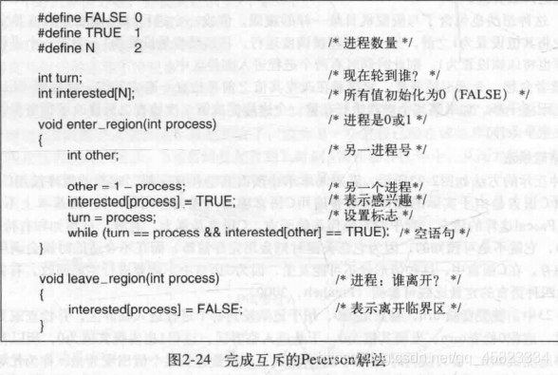

* 只有一个进程进入时(如0):

turn置0，因other为false，0直接进入临界区

* 两个进程同时进入:

假设0先置turn，1也置了interested，在0的while中满足无限循环，直到1将turn置1，0进程才可进入，此时1进程的while满足无限循环.0退出后1的while才不满足，进入临界区

**TSL**

一个CPU指令  
TSL REGISTER，LOCK  
将LOCK的原值读到REGISTER中，然后将LOCK置1(测试并加锁)  
即先锁住LOCK，然后测试LOCK的原值  
执行TSL时CPU锁住内存总线，指令结束前其他处理器不许访问内存

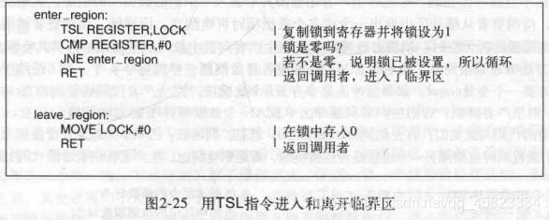

如LOCK原来是0(没加锁)，则RET进入临界区

* XCHG  
  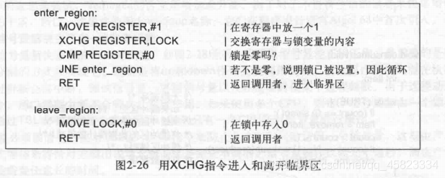

即模拟TSL

* 缺点:  
  都是忙等待  
  优先级反转问题:有优先级时高优先级进程就绪会使得在临界区中的低优先级进程无法被调度，就无法离开临界区

**Sleep&Wakeup**

解决忙等待问题

* producer-consumer问题  
  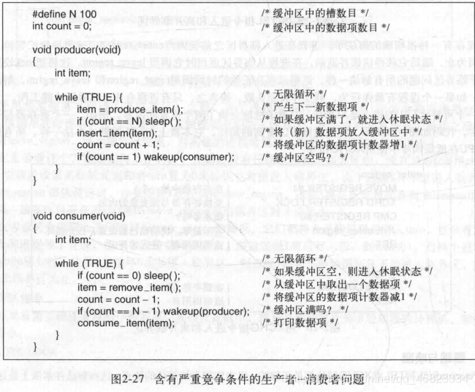
  + 缺陷: 如果count为0时consumer先执行到while第一句，完成if后还没sleep时调度到了producer，producer生产了一件后wakeup consumer，但consumer还没sleep所以wakeup无效，后调度回consumer时sleep，永远无法被唤醒

**改进**

解决wakeup的缺陷  
区别:  
mutex是服务于共享资源的；而semaphore是服务于多个线程间的执行的逻辑顺序的。

**信号量(Semaphore)**

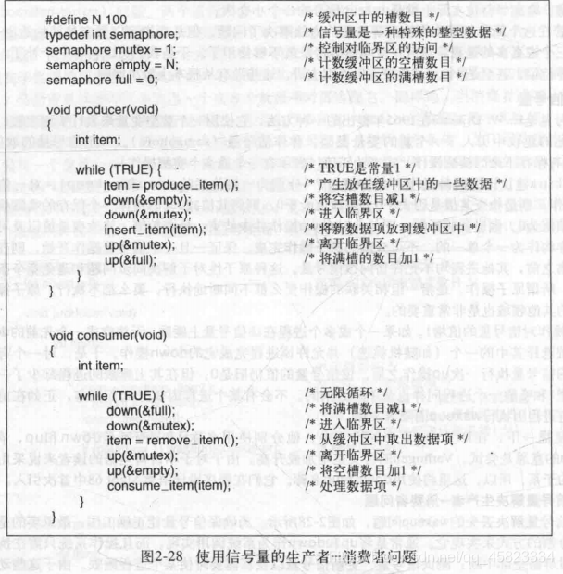

将检查和睡眠操作变为一个原子操作，不可中断  
mutex保护临界区  
P down， V up

* 缺点:  
  Semaphore存放在内核态(多个进程使用)，用户态内核态切换时耗费时间

**semaphore(信号量)//day13 三种并发编程**

信号量s是非负整数全局变量，只由两种特殊操作处理，P，V

* P(s)(Proberen测试): 一定减1，如为0则挂起直到s非0(等待V重启)
* V(s)(Verhogen增加): 一定加1.如果有任意线程阻塞在P(等待s变为非0)，V会将其重启

测试，加减，存储不能有中断  
V只能重启一个等待线程，但没有定义重启的顺序，多个线程等待时无法预测

* 信号量不变性: 正确初始化过的信号量不可能有负值

**互斥量(mutex)**

将信号量放在用户态下实现(简化版Semaphore)  
多为同进程中多个线程使用  
只有01

#include <pthread.h>

pthread_mutex_t mutex = PTHREAD_MUTEX_INITIALIZER;

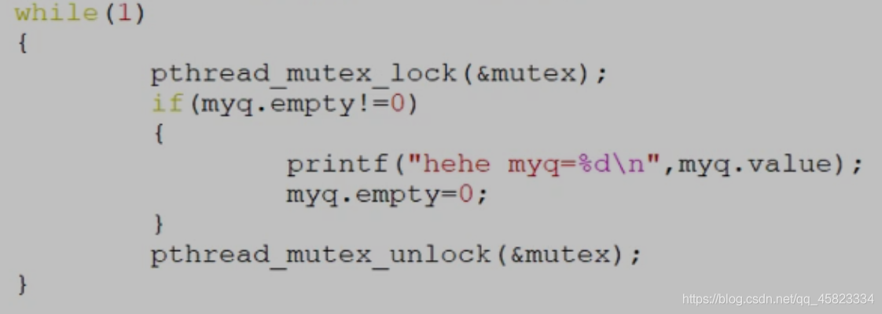

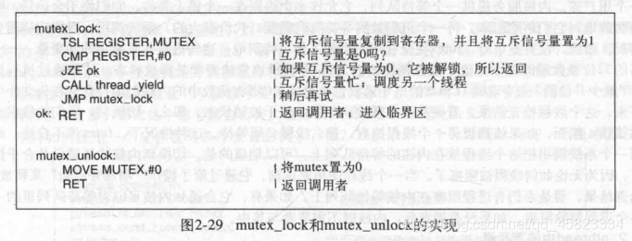

无需任何内核调度  
在线程中没有时钟停止运行(enter_region有)，忙等待的结果是容易造成死锁，所以调用thread_yield放弃CPU给另一个线程，该线程下次运行时再测试

* 缺点: 条件不符时空转，效率低

**条件变量(Conditional Variables)**

无内核调度的同时解决了空转问题

struct queue myq;

pthread_mutex_t mutex=PTHREAD_MUTEX_INITIALIZER;

pthread_cond_t cond， cond2;

void *th(void *p)

{

int x;

x=0;

while(1)

{

pthread_mutex_lock(&mutex);

if(myq.empty==0)

{

myq.empty=1;

myq.value=x++;

pthread_cond_signal(&cond);//唤醒cond睡眠队列上的线程

}

else

pthread_cond_wait(&cond2，&mutex);//让线程在cond队列进入睡眠，释放mutex，唤醒时加锁mutex

pthread_mutex_unlock(&mutex);

}

}

int main()

{

myq.empty = 0;

myq.value = 0;

pthread_t myt，mytl;

pthread_create(&myt，NULL，th，NULL);

while(1)

{

pthread_mutex_lock(&mutex);

if(myq.empty != 0)

{

printf("hehe myq=%d\n"，myq.value);

myq.empty = 0;

pthread_cond_signal(&cond2);

}

else

pthread_cond_wait(&cond，&mutex);

pthread_mutex_unlock(&mutex);

}

}

考试例子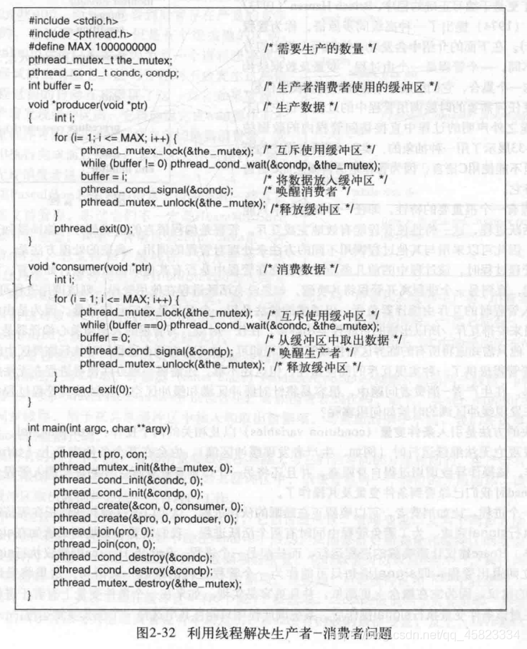

**消息传递(message passing)**

解决速度不匹配问题

**管程(monitor)**

高级语言特性，管程中任意时刻只能有一个活跃进程

**屏障(Barriers)**

并行运算时，在每个阶段结尾放置屏障实现同步.

**文章目录**

* [调度(Scheduling)](https://blog.csdn.net/qq_45823334/article/details/117039634#Scheduling_3)
  + [何时调度](https://blog.csdn.net/qq_45823334/article/details/117039634#_8)
  + [怎么调度](https://blog.csdn.net/qq_45823334/article/details/117039634#_16)
    - [抢占和非抢占(Preemptive & Non-Preemptive)](https://blog.csdn.net/qq_45823334/article/details/117039634#Preemptive__NonPreemptive_21)
    - [批处理调度(Batch Scheduling)](https://blog.csdn.net/qq_45823334/article/details/117039634#Batch_Scheduling_25)
      * [各时间定义](https://blog.csdn.net/qq_45823334/article/details/117039634#_28)
      * [SJF(Short-Job-First)](https://blog.csdn.net/qq_45823334/article/details/117039634#SJFShortJobFirst_34)
    - [交互系统调度(Interactive System Scheduling)](https://blog.csdn.net/qq_45823334/article/details/117039634#Interactive_System_Scheduling_37)
      * [Round-Robin Scheduling](https://blog.csdn.net/qq_45823334/article/details/117039634#RoundRobin_Scheduling_40)
      * [基于优先级调度(Priority Scheduling)](https://blog.csdn.net/qq_45823334/article/details/117039634#Priority_Scheduling_43)
      * [保证式调度(Guaranteed Scheduling)](https://blog.csdn.net/qq_45823334/article/details/117039634#Guaranteed_Scheduling_47)
      * [随机调度(Lottery Scheduling)](https://blog.csdn.net/qq_45823334/article/details/117039634#Lottery_Scheduling_49)
      * [FSS(Fair-Share Scheduling)](https://blog.csdn.net/qq_45823334/article/details/117039634#FSSFairShare_Scheduling_50)
    - [实时调度(Real Time Scheduling)](https://blog.csdn.net/qq_45823334/article/details/117039634#Real_Time_Scheduling_53)
  + [调度实现和目标策略分开(Policy Versus Mechanism)](https://blog.csdn.net/qq_45823334/article/details/117039634#Policy_Versus_Mechanism_59)
  + [Thread Scheduling](https://blog.csdn.net/qq_45823334/article/details/117039634#Thread_Scheduling_62)
  + [Thread Scheduling](https://blog.csdn.net/qq_45823334/article/details/117039634#Thread_Scheduling_65)

**调度(Scheduling)**

所有进程之间的关系  
(多进程就绪时，哪一个应该在CPU上执行)  
何时调度 怎么调度 怎么适合上层应用

**何时调度**

* 进程生成(process create)
* 进程退出(process exits)
  + 此进程放弃CPU，决定下一个进程进入
* 进程因IO堵塞(process block by IO)
* IO中断(IO interrupt)
  + IO等待的包到达后唤醒堵塞进程转变为就绪态

**怎么调度**

即调度算法(操作系统的**核心**)

课本分类(不严格):

**抢占和非抢占(Preemptive & Non-Preemptive)**

* 抢占:高优先级进程可能抢占正在运行进程的CPU资源

问题:可能优先级反转，死锁  
优先级反转问题:有优先级时高优先级进程就绪会使得在临界区中的低优先级进程无法被调度，就无法离开临界区

**批处理调度(Batch Scheduling)**

一次性运行多个进程(提高吞吐量，减少结束间隔(turnaround time)，提高CPU利用率)  
尽量提高硬件利用率

**各时间定义**

**burst time**: 执行时间  
**throughout**: 单位时间完成进程数  
**turnaround time**: 响应到结束的间隔  
**waiting time**: 进程在就绪队列等待的时间  
**response time**: 从提交到进程第一次响应的间隔

**SJF(Short-Job-First)**

选择剩余执行时间最短的进程执行(一般不可知执行时间)

**交互系统调度(Interactive System Scheduling)**

与外部系统发生交互(人机交互 计算机间交互 外设计算机交互)  
通常希望外部事件来时可立刻响应 --> 一般新进程优先级较高

**Round-Robin Scheduling**

每个进程分配等长的时间片，循环进行(完成后放弃剩余时间)  
一般用于实时系统，在Linux中实现

**基于优先级调度(Priority Scheduling)**

每次选择最高优先级的进程调度  
(Multiple Queue)每个优先级队列有自己的独立的调度算法  
可能饿死进程(starvation)

**保证式调度(Guaranteed Scheduling)**

确保就绪态进程某种程度的运行 --> (如用于云服务器承诺的配置)

**随机调度(Lottery Scheduling)**

**FSS(Fair-Share Scheduling)**

每个用户使用同样的CPU时间(无论每个用户进程的多少) --> Guaranteed Scheduling的特例

**实时调度(Real Time Scheduling)**

某个时限内完成  
硬实时(Hard Real-Time): 计算必须在特定时限内完成  
软实时(Soft Real-Time): 尽量实现，超过时限可接受 --> (如视频加载)  
可调度性(Scheduling): 调度算法能否找到方法确保各个进程在时限前完成

**调度实现和目标策略分开(Policy Versus Mechanism)**

提供多种调度算法，用户指定调度算法(目标策略)，操作系统选择符合的实现机制

**Thread Scheduling**

度算法，用户指定调度算法(目标策略)，操作系统选择符合的实现机制

**Thread Scheduling**

用户态调度(可指定线程调度器)或内核态调度(开销大)

**文章目录**

* [classic IPC problem](https://blog.csdn.net/qq_45823334/article/details/117039682#classic_IPC_problem_3)
  + [哲学家就餐问题(Dining Philosophers Problem)](https://blog.csdn.net/qq_45823334/article/details/117039682#Dining_Philosophers_Problem_5)
    - [错误解法](https://blog.csdn.net/qq_45823334/article/details/117039682#_9)
    - [解法](https://blog.csdn.net/qq_45823334/article/details/117039682#_13)
  + [读者写者问题(The Readers and Writers problem)](https://blog.csdn.net/qq_45823334/article/details/117039682#The_Readers_and_Writers_problem_26)
    - [读者优先解法](https://blog.csdn.net/qq_45823334/article/details/117039682#_27)
  + [睡眠的理发师问题(Sleeping Barber Problem)](https://blog.csdn.net/qq_45823334/article/details/117039682#Sleeping_Barber_Problem_32)
  + [司机售票员问题](https://blog.csdn.net/qq_45823334/article/details/117039682#_34)
  + [总结](https://blog.csdn.net/qq_45823334/article/details/117039682#_41)

**classic IPC problem**

[哲学家就餐问题](https://so.csdn.net/so/search?q=%E5%93%B2%E5%AD%A6%E5%AE%B6%E5%B0%B1%E9%A4%90%E9%97%AE%E9%A2%98&spm=1001.2101.3001.7020)**(Dining Philosophers Problem)**

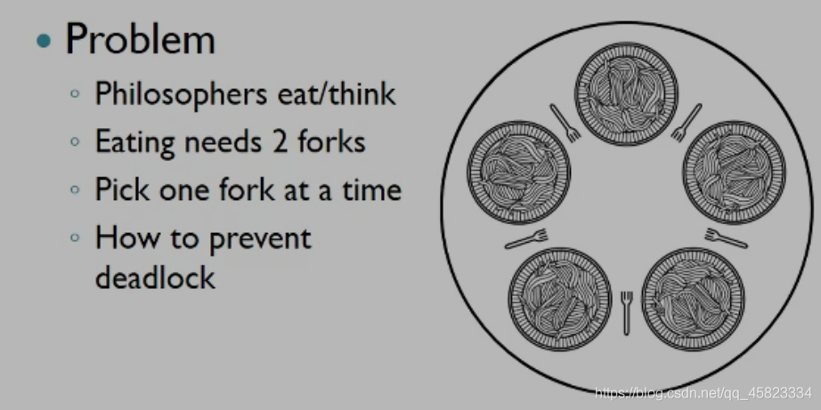

易产生[死锁](https://so.csdn.net/so/search?q=%E6%AD%BB%E9%94%81&spm=1001.2101.3001.7020)

**错误解法**

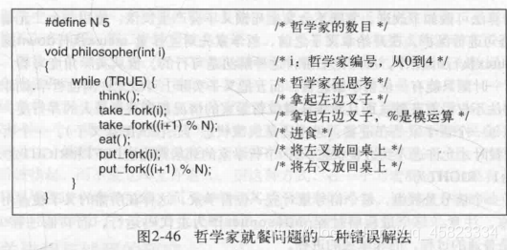

会死锁

**解法**

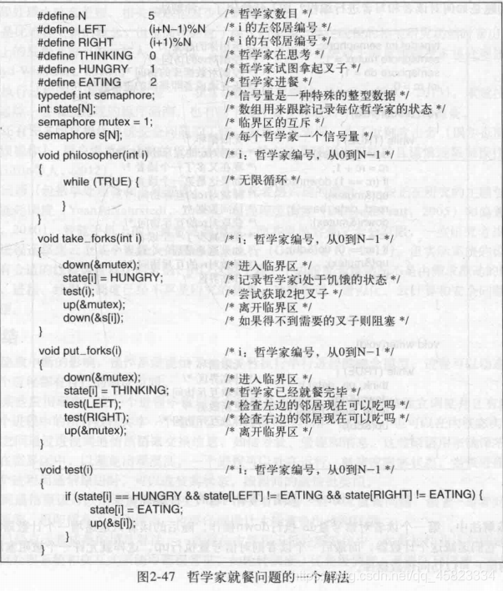

while(true) { think(); take_forks(i); eat(); put_forks(i); }

记录各个哲学家状态，每次尝试吃时检测相邻的两个哲学家状态  
mutex保护状态表state[N]，s[N]信号表示拿起叉子，用于同步操作(test()通过时s[i]为1，take_forks()才能最后down()执行下一步)

**读者写者问题(The Readers and Writers problem)**

**读者优先解法**

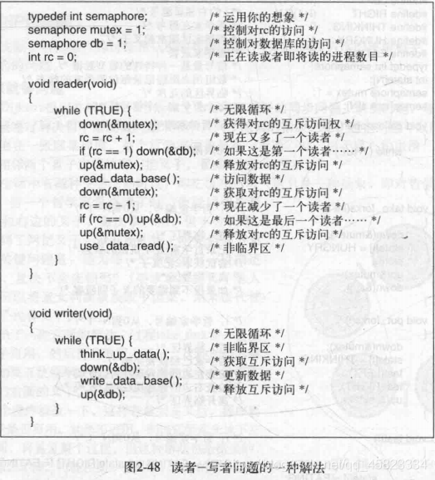

mutex保护rc(读者数目)，db保护数据库

**睡眠的理发师问题(Sleeping Barber Problem)**

**司机售票员问题**

司机可以 开车，停车 售票员可以开门，售票，关门

* 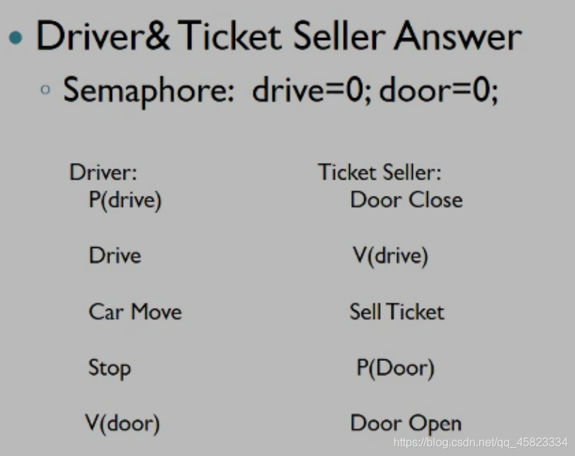

初始时drive和door都为0(加锁)，司机第一步P(drive)被加锁等待，售票员关门后V(drive)解锁，司机立刻加锁drive开始行驶，司机停车后解锁V(door)，售票员P(door)给门加锁，开门，此时两信号量都被加锁，如此循环

通过信号量的传递实现交替运行，信号量只解锁一瞬间就被另一进程加锁

**总结**

**一般来说**

* 同步: (一个达到了才允许另一个)

设置信号量初值为0，等待者P()，先行者V()

* 互斥:

设置信号量初值为资源数  
初值为0，等待者P()，先行者V()

* 互斥:

设置信号量初值为资源数

**文章目录**

* [内存管理(Memory Management)](https://blog.csdn.net/qq_45823334/article/details/117039739#Memory_Management_3)
  + [为什么需要内存管理](https://blog.csdn.net/qq_45823334/article/details/117039739#_5)
    - [无存储器抽象(No Memory Abstraction)](https://blog.csdn.net/qq_45823334/article/details/117039739#No_Memory_Abstraction_6)
      * [问题: 多进程时怎么实现](https://blog.csdn.net/qq_45823334/article/details/117039739#__9)
      * [解决: 静态重定位(static Relocation):](https://blog.csdn.net/qq_45823334/article/details/117039739#_static_Relocation_11)
    - [一种存储器抽象-地址空间](https://blog.csdn.net/qq_45823334/article/details/117039739#_15)
      * [动态重定位(Dynamic Relocation):稍微解决了需要连续物理内存的问题](https://blog.csdn.net/qq_45823334/article/details/117039739#Dynamic_Relocation_16)
      * [交换技术(swap):](https://blog.csdn.net/qq_45823334/article/details/117039739#swap_21)
    - [空闲内存管理(Free Space Management)](https://blog.csdn.net/qq_45823334/article/details/117039739#Free_Space_Management_26)
      * [位图(bitmap)](https://blog.csdn.net/qq_45823334/article/details/117039739#bitmap_27)
      * [链表管理(list)](https://blog.csdn.net/qq_45823334/article/details/117039739#list_29)
      * [list搜索算法](https://blog.csdn.net/qq_45823334/article/details/117039739#list_38)
  + [虚拟内存(Virtual Memory)](https://blog.csdn.net/qq_45823334/article/details/117039739#Virtual_Memory_46)
    - [分页(Paging)](https://blog.csdn.net/qq_45823334/article/details/117039739#Paging_51)
    - [虚拟页面](https://blog.csdn.net/qq_45823334/article/details/117039739#_54)
    - [虚拟地址简单翻译](https://blog.csdn.net/qq_45823334/article/details/117039739#_59)
    - [页表(Page Table)](https://blog.csdn.net/qq_45823334/article/details/117039739#Page_Table_63)
    - [加速](https://blog.csdn.net/qq_45823334/article/details/117039739#_74)
      * [TLB(Translation Lookaside Buffers)](https://blog.csdn.net/qq_45823334/article/details/117039739#TLBTranslation_Lookaside_Buffers_75)
    - [削减页表大小](https://blog.csdn.net/qq_45823334/article/details/117039739#_80)
      * [多级页表(Multilevel Page Table)](https://blog.csdn.net/qq_45823334/article/details/117039739#Multilevel_Page_Table_81)
      * [倒排页表(Inverted Page Table)](https://blog.csdn.net/qq_45823334/article/details/117039739#Inverted_Page_Table_87)

[内存](https://so.csdn.net/so/search?q=%E5%86%85%E5%AD%98&spm=1001.2101.3001.7020)**管理(Memory Management)**

**为什么需要内存管理**

**无存储器抽象(No Memory Abstraction)**

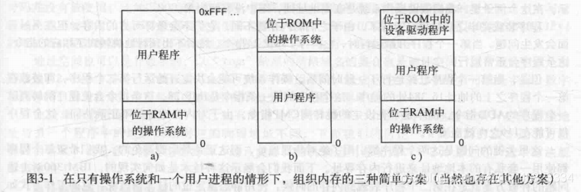

**问题: 多进程时怎么实现**

* 不知道程序加载内存的情况，绝对寻址会出错

**解决: 静态重定位(**[static](https://so.csdn.net/so/search?q=static&spm=1001.2101.3001.7020)**Relocation):**

加载程序时遍历整个程序逐个修正地址加偏移量  
程序都从0地址开始写，操作系统负责运行时修改到正确的地址

* 问题: 需要连续的物理内存

**一种存储器抽象-**[地址空间](https://so.csdn.net/so/search?q=%E5%9C%B0%E5%9D%80%E7%A9%BA%E9%97%B4&spm=1001.2101.3001.7020)

**动态重定位(Dynamic Relocation):稍微解决了需要连续物理内存的问题**

通过基地址寄存器(base register)(程序装载的首地址)和界限寄存器(limit register)(记录程序大小或最高地址)，每次访问地址时加上基地址寄存器再和limit寄存器比较

* 问题: 所有剩余空间都不够新加载程序所需内存怎么办

引入

**交换技术(swap):**

剩余空间不够时将老进程临时放到磁盘上

* 问题: 容易造成小内存碎片，基地址寄存器不够用
* 解决: 靠分页解决(规整化碎片)

**空闲内存管理(Free Space Management)**

**位图(bitmap)**

将内存划分成相同大小的分配单元(定长分配)，每个分配单元对应位图中的一位，0.1表示空闲.占用

**链表管理(list)**

状态-起始位置-大小  
一个简单的例子:(实现方式多)

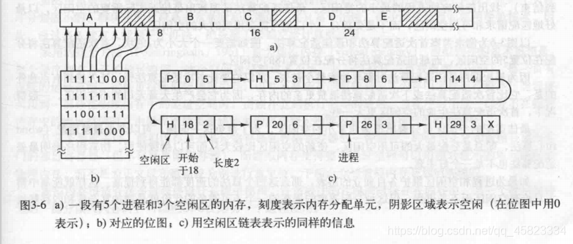

list相对优点: 寻找空闲区快  
list相对缺点: 每个节点占据空间较大，数据密度高时浪费空间

**list搜索算法**

* 第一次适配(first fit)

每次从开头找到第一个适配的

* 下次适配(next fit)

从上次搜索的记录点开始遍历第一个适配的

* 最佳适配(best fit)

遍历整条list找到适配的最小空闲区

**虚拟内存(Virtual Memory)**

解决问题: 程序比内存剩余空间还大的情况(部分加载)  
虚拟存储: 每个程序都有从0开始的地址空间，地址空间分解成大小相同的页面  
根据页面的交换: 碎片规整化，只有以页为单位的碎片

**分页(Paging)**

虚拟地址分为固定大小的页面，物理内存对应相同大小的页框  
把虚地址转换到物理地址(CPU中MMU(Memory management unit)硬件负责)

**虚拟页面**

* 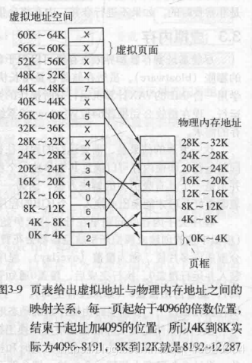

每个虚拟页面对应一个物理页面  
虚拟页面和物理页面大小相同，所以偏移地址在两个页面上相同

**虚拟地址简单翻译**

* 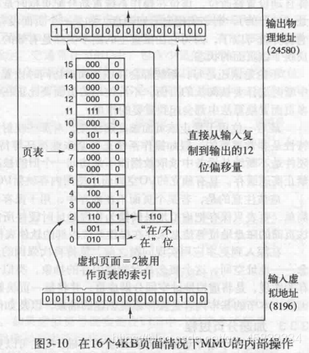

**页表(Page Table)**

虚拟页面号到物理页面号翻译  
一般存于主存  
每个进程一张

* 页表项  
  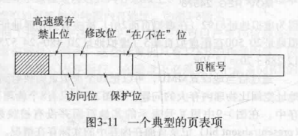

像数组的访问方式，虚拟页号作为索引找到相应的页表项  
页框号存储物理页号  
阴影为保留位，给CPU自用

**加速**

**TLB(Translation Lookaside Buffers)**

页表的缓存，存于CPU

* 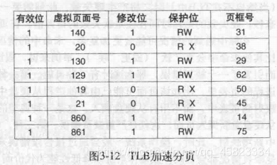

**削减页表大小**

**多级页表(Multilevel Page Table)**

虚拟地址存储各级页表的索引

* 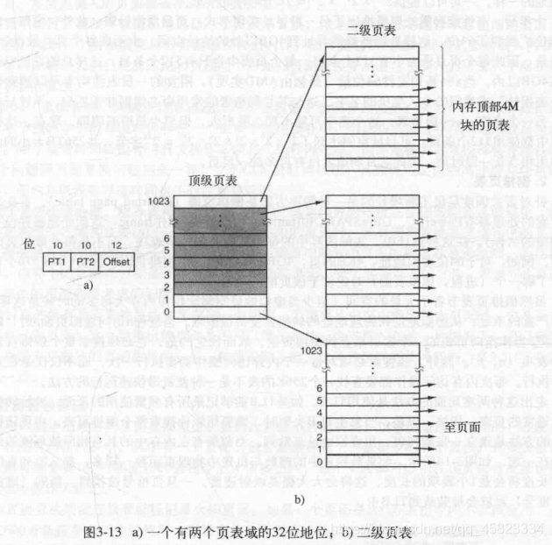

空的低级页表无须分配空间，在闲置空间很多时节省大量空间  
但效率低

**倒排页表(Inverted Page Table)**

全局一张页表，有多少物理页面就有多少页表项  
虚地址页面号(不同进程可能有相同的虚拟页号)通过哈希算出物理页面号(一个哈希值可能对应多个虚页号)，再去倒排表(以物理页面号索引)(存储虚拟页面号和进程PID)(以哈希链连接)，遍历此链直到找到逆转表中对应的页面  
算出物理页面号(一个哈希值可能对应多个虚页号)，再去倒排表(以物理页面号索引)(存储虚拟页面号和进程PID)(以哈希链连接)，遍历此链直到找到逆转表中对应的页面

* 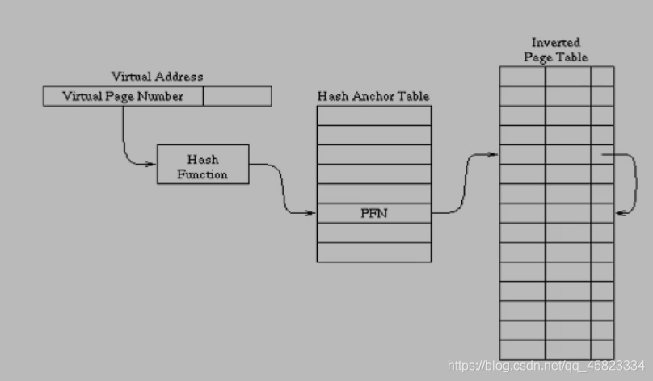

**文章目录**

* [页面替换算法(Page Replacement Algorithms)](https://blog.csdn.net/qq_45823334/article/details/117039803#Page_Replacement_Algorithms_3)
  + [最优(Optimal)页面替换算法](https://blog.csdn.net/qq_45823334/article/details/117039803#Optimal_5)
  + [最不近使用(LRU)(Least Recently Used)](https://blog.csdn.net/qq_45823334/article/details/117039803#LRULeast_Recently_Used_11)
  + [Clock Page Replacement Algorithm](https://blog.csdn.net/qq_45823334/article/details/117039803#Clock_Page_Replacement_Algorithm_28)
  + [工作集(Working Set Page Replacement Algorithm)](https://blog.csdn.net/qq_45823334/article/details/117039803#Working_Set_Page_Replacement_Algorithm_31)
  + [FIFO Page Replacement Algorithm](https://blog.csdn.net/qq_45823334/article/details/117039803#FIFO_Page_Replacement_Algorithm_35)
  + [Second Chance Page Replacement Algorithm](https://blog.csdn.net/qq_45823334/article/details/117039803#Second_Chance_Page_Replacement_Algorithm_40)

**页面替换算法(Page Replacement Algorithms)**

page fault: 找不到页面

**最优(Optimal)页面替换算法**

替换最远的未来才会被使用的页面  
不可实现的  
用于评测其他算法

* 优点:
  + 最小的page fault

**最不近使用(LRU)(Least Recently Used)**

替换最远的过去被使用的页面(最近没有使用过)

* 严格LRU:

维护一个链表或记录各页面使用时间  
每次内存访问都要调整，开销大(淘汰)  
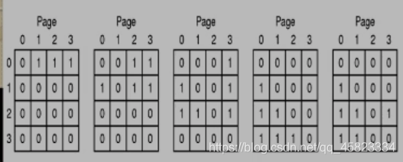

0，1，2，3，2 每次使用某页面矩阵行置1列置0，替换时找每行中二进制最小的替换(硬件实现)

* 近似LRU
  + NFU(Not Frequently Used)

每个页面维护一个计数器，每次时钟中断查看各页面R位(01).加到计数器上  
每次替换计数器最小的页

* + - 问题: 不会忘记任何事情，累加值会一直存在
    - 解决: 计数器每次时钟中断右移一位在最左边插入R位
  + NRU(Not Recently Used)

每个页面有M位和R位，访问设R位写入设M位，定期清零R位(不清零M位起到写回标志作用)  
根据MR可将页面分为4类，替换时，没访问优先，后没修改优先

**Clock Page Replacement Algorithm**

循环存储各页面，page fault 发生时通过一个指针，指向的页面R位为0则替换，R位为1则置0指向下一个继续.

**工作集(Working Set Page Replacement Algorithm)**

不同的任务用不同的工作集(不同的页面集合)  
记录每个页面上次被访问时间ltu(近似)，page fault时计算当前时间和ltu的时间差，时间差>t(关键是如何设置t)则替换，没有则替换时间差最大的

**FIFO Page Replacement Algorithm**

先进先出  
维护一张链表

* 缺点: 内存增加可能提高page fault

**Second Chance Page Replacement Algorithm**

ond Chance Page Replacement Algorithm

页面存于队列，替换时如表头页表R位为1则R置0放到队尾

**文章目录**

* [design issues](https://blog.csdn.net/qq_45823334/article/details/117039835#design_issues_3)
  + [减少缺页中断(Page Fault Reducing)](https://blog.csdn.net/qq_45823334/article/details/117039835#Page_Fault_Reducing_6)
    - [替换页属于哪个进程](https://blog.csdn.net/qq_45823334/article/details/117039835#_7)
      * [局部分配策略(Local)](https://blog.csdn.net/qq_45823334/article/details/117039835#Local_9)
      * [全局分配策略(Global)](https://blog.csdn.net/qq_45823334/article/details/117039835#Global_11)
      * [缺页中断率算法PFF(Page Fault Frequency)](https://blog.csdn.net/qq_45823334/article/details/117039835#PFFPage_Fault_Frequency_13)
    - [抖动(Thrashing)](https://blog.csdn.net/qq_45823334/article/details/117039835#Thrashing_17)
    - [清除策略(Clean Policy)](https://blog.csdn.net/qq_45823334/article/details/117039835#Clean_Policy_22)
  + [减少内存浪费(Reduce Waste Of Space)](https://blog.csdn.net/qq_45823334/article/details/117039835#Reduce_Waste_Of_Space_25)
    - [调整页面大小](https://blog.csdn.net/qq_45823334/article/details/117039835#_26)
      * [最优页面大小](https://blog.csdn.net/qq_45823334/article/details/117039835#_28)
  + [增加地址空间(Increase Address Space)](https://blog.csdn.net/qq_45823334/article/details/117039835#Increase_Address_Space_32)
    - [分离指令空间和数据空间(Separate instruction and Data Space)](https://blog.csdn.net/qq_45823334/article/details/117039835#Separate_instruction_and_Data_Space_35)
  + [共享库(Shared Library)](https://blog.csdn.net/qq_45823334/article/details/117039835#Shared_Library_39)
  + [内存映射文件(Memory mapped-files)](https://blog.csdn.net/qq_45823334/article/details/117039835#Memory_mappedfiles_47)
  + [针对应用的优化(Optimization for APP)](https://blog.csdn.net/qq_45823334/article/details/117039835#Optimization_for_APP_51)
* [Implementation Issues](https://blog.csdn.net/qq_45823334/article/details/117039835#Implementation_Issues_54)
  + [不同时期的分页工作(time for paging)](https://blog.csdn.net/qq_45823334/article/details/117039835#time_for_paging_56)
    - [进程生成(Process creation)](https://blog.csdn.net/qq_45823334/article/details/117039835#Process_creation_57)
    - [进程运行(Process execution)](https://blog.csdn.net/qq_45823334/article/details/117039835#Process_execution_60)
    - [缺页中断 (Page fault time)](https://blog.csdn.net/qq_45823334/article/details/117039835#_Page_fault_time_62)
    - [进程退出(Process termination time)](https://blog.csdn.net/qq_45823334/article/details/117039835#Process_termination_time_64)
  + [缺页中断处理(Page Fault Handing)](https://blog.csdn.net/qq_45823334/article/details/117039835#Page_Fault_Handing_67)
  + [等待IO时的分页处理(Paging With IO)](https://blog.csdn.net/qq_45823334/article/details/117039835#IOPaging_With_IO_71)
    - [Locking Pages](https://blog.csdn.net/qq_45823334/article/details/117039835#Locking_Pages_72)
    - [Backing Store](https://blog.csdn.net/qq_45823334/article/details/117039835#Backing_Store_74)
  + [(Separation of Policy and Mechanism)](https://blog.csdn.net/qq_45823334/article/details/117039835#Separation_of_Policy_and_Mechanism_77)
  + [Segmentation](https://blog.csdn.net/qq_45823334/article/details/117039835#Segmentation_80)
  + [Segmentation](https://blog.csdn.net/qq_45823334/article/details/117039835#Segmentation_84)

**design issues**

[内存管理](https://so.csdn.net/so/search?q=%E5%86%85%E5%AD%98%E7%AE%A1%E7%90%86&spm=1001.2101.3001.7020)的优化

**减少**[缺页中断](https://so.csdn.net/so/search?q=%E7%BC%BA%E9%A1%B5%E4%B8%AD%E6%96%AD&spm=1001.2101.3001.7020)**(Page Fault Reducing)**

**替换页属于哪个进程**

替换操作的范围

**局部分配策略(Local)**

替换本进程中页面

**全局分配策略(Global)**

替换全局中

**缺页中断率算法PFF(Page Fault Frequency)**

通过缺页中断率动态的分配各进程的页面数  
(建立在全局分配策略上)

**抖动(Thrashing)**

反复请求最近替换掉的页面  
一般是因为内存太少

* 解决方法: 控制进程数量

**清除策略(Clean Policy)**

不要在内存满时才将脏页写回磁盘，保持内存中有一定空闲的页面

**减少内存浪费(Reduce Waste Of Space)**

**调整页面大小**

过大浪费，过小效率低

**最优页面大小**

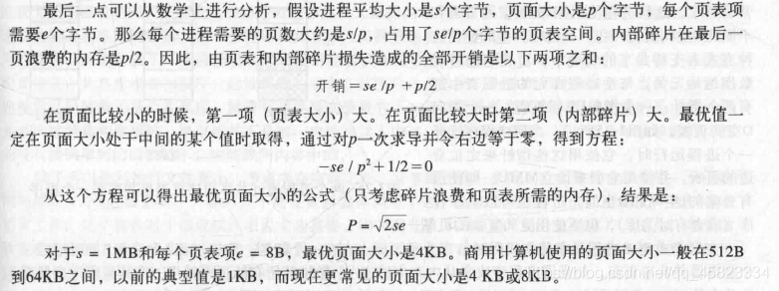

**增加地址空间(Increase Address Space)**

虚地址空间不够用  
现64位系统已经没有这种需求了(当年16位)

**分离指令空间和数据空间(Separate instruction and Data Space)**

分为I空间和D空间，每个空间都有独立的地址空间  
通过动态重定位映射回物理空间

**共享库(Shared Library)**

把共享库加载到共享内存中，各进程映射

* 解决的问题:  
  库文件的链接会浪费程序的存储空间  
  库升级时要重新编译每个程序
* 存在的问题:  
  共享库中跳转都要用相对地址

**内存映射文件(Memory mapped-files)**

一个或多个进程将同一个文件映射到自己的内存空间中，都可以读写  
对文件读写无需系统调用，可直接用指针访问

**针对应用的优化(Optimization for APP)**

给应用提供访问内存管理的接口

**Implementation Issues**

**不同时期的分页工作(time for paging)**

**进程生成(Process creation)**

确定初始大小(加载程序时程序格式中元信息存储关于代码段数据段的信息)  
生成页表，初始化

**进程运行(Process execution)**

MMU，TLB

**缺页中断 (Page fault time)**

决定替换页面，更改页表

**进程退出(Process termination time)**

释放页表

**缺页中断处理(Page Fault Handing)**

处理程序结束后返回引发缺页中断的指令重新执行  
普通中断返回下一条指令

**等待IO时的分页处理(Paging With IO)**

**Locking Pages**

操作系统允许某些页不会被交换

**Backing Store**

把交换出去的内存页面存于交换分区或文件上，需要时重新加载

**(Separation of Policy and Mechanism)**

页面替换算法的交换策略放在用户空间下，给应用灵活性

**Segmentation**

tion of Policy and Mechanism)

页面替换算法的交换策略放在用户空间下，给应用灵活性

**Segmentation**

段，用于地址空间不够的情况(现在64位基本不存在)

**文章目录**

* [File](https://blog.csdn.net/qq_45823334/article/details/118188864#File_4)
  + [why:](https://blog.csdn.net/qq_45823334/article/details/118188864#why_7)
  + [扩展名](https://blog.csdn.net/qq_45823334/article/details/118188864#_14)
  + [文件类型(file types)](https://blog.csdn.net/qq_45823334/article/details/118188864#file_types_18)
    - [普通文件(regular file)](https://blog.csdn.net/qq_45823334/article/details/118188864#regular_file_19)
    - [非普通文件:](https://blog.csdn.net/qq_45823334/article/details/118188864#_21)
    - [简单的二进制文件:可执行文件 exe & 归档文件(库文件) archive](https://blog.csdn.net/qq_45823334/article/details/118188864#_exe___archive_26)
  + [文件访问方法(access methods)](https://blog.csdn.net/qq_45823334/article/details/118188864#access_methods_35)
    - [顺序访问(Sequential access)](https://blog.csdn.net/qq_45823334/article/details/118188864#Sequential_access_36)
    - [随机访问(Random access)](https://blog.csdn.net/qq_45823334/article/details/118188864#Random_access_38)
  + [文件属性](https://blog.csdn.net/qq_45823334/article/details/118188864#_41)
  + [文件内部结构(File structure)](https://blog.csdn.net/qq_45823334/article/details/118188864#File_structure_54)
* [Directory](https://blog.csdn.net/qq_45823334/article/details/118188864#Directory_60)
  + [单级目录(Single Level Directory)](https://blog.csdn.net/qq_45823334/article/details/118188864#Single_Level_Directory_63)
  + [二级目录(Tow Level Directory)](https://blog.csdn.net/qq_45823334/article/details/118188864#Tow_Level_Directory_67)
  + [多级目录(Hierarchical Directory Systems)](https://blog.csdn.net/qq_45823334/article/details/118188864#Hierarchical_Directory_Systems_70)
  + [目录操作](https://blog.csdn.net/qq_45823334/article/details/118188864#_73)

**File**

文件系统 = 文件 + 文件管理

**why:**

* 定位信息
* 安全性需求
* 磁盘块管理
* 考虑突发情况(突然断电等)
* 缓存设计

**扩展名**

win注册表维护每每个扩展名支持的程序  
考虑文件扩展名如何存储

**文件类型(file types)**

**普通文件(regular file)**

看成字节集合

**非普通文件:**

* 目录文件(Directory file)

不能字节操作

* 设备文件(Device file)

对硬件设备的抽象，提供统一的接口

**简单的二进制文件:可执行文件 exe & 归档文件(库文件) archive**

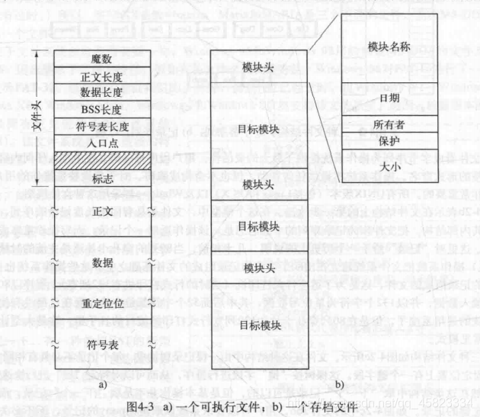

* exe
  + magic number: exe的身份标识(表明这是一个可执行文件)
  + entry point: 标记第一条语句
* 存档文件(archive)

由已编译但未链接的库模块组成(.o?)

**文件访问方法(access methods)**

**顺序访问(Sequential access)**

不能跳过字节访问，如键盘文件

**随机访问(Random access)**

可以跳过，如视频文件

**文件属性**

文件属性，又称**元数据**

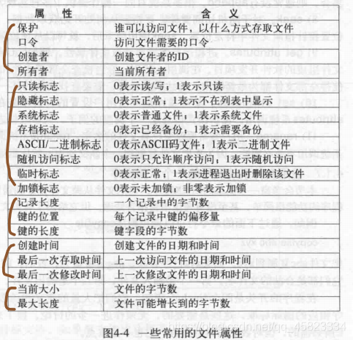

* 第一部分与文件保护有关

确定文件的访问权限

* 第二部分为标志

是一些控制特殊属性的位和特殊字段

* 第三部分为记录

只出现在用关键字查找记录的文件中，提供查找所需信息

* 第四部分为时间
* 第五部分为大小

**文件内部结构(File structure)**

是逻辑结构，不是物理结构

* byte sequence: 字节序列，由用户程序解释，灵活性高
* record sequence: 由固定长度的记录(块)组成
* Tree:

**Directory**

管理成本要远小于收益

**单级目录(Single Level Directory)**

所有用户的文件都存放在根目录下

* 问题: 无法重名，查找困难

**二级目录(Tow Level Directory)**

每个用户有单独的目录

**多级目录(Hierarchical Directory Systems)**

* 问题: 需要考虑路径，无法快速搜索

**目录操作**

* readdir 返回打开目录的下一目录项

相比与read读目录，readdir无需考虑目录的内部结构(read需要程序员处理目录内部结构)

* link 多个目录中出现同一文件

相比与read读目录，readdir无需考虑目录的内部结构(read需要程序员处理目录内部结构)

* link 多个目录中出现同一文件

增加该文件inode的计数，为硬链接

**文章目录**

* [File system Implementation](https://blog.csdn.net/qq_45823334/article/details/118188902#File_system_Implementation_3)
  + [文件系统(file system)](https://blog.csdn.net/qq_45823334/article/details/118188902#file_system_6)
    - [布局](https://blog.csdn.net/qq_45823334/article/details/118188902#_7)
  + [普通文件(file)](https://blog.csdn.net/qq_45823334/article/details/118188902#file_27)
    - [分配(allocation)](https://blog.csdn.net/qq_45823334/article/details/118188902#allocation_30)
      * [连续存储](https://blog.csdn.net/qq_45823334/article/details/118188902#_31)
      * [指针存储](https://blog.csdn.net/qq_45823334/article/details/118188902#_34)
    - [追踪(tracking)](https://blog.csdn.net/qq_45823334/article/details/118188902#tracking_40)
      * [inode索引节点(index node)](https://blog.csdn.net/qq_45823334/article/details/118188902#inodeindex_node_41)
  + [目录文件](https://blog.csdn.net/qq_45823334/article/details/118188902#_47)
    - [定长存储](https://blog.csdn.net/qq_45823334/article/details/118188902#_53)
    - [变长存储](https://blog.csdn.net/qq_45823334/article/details/118188902#_55)
  + [链接文件(Link File)](https://blog.csdn.net/qq_45823334/article/details/118188902#Link_File_62)
    - [硬链接](https://blog.csdn.net/qq_45823334/article/details/118188902#_63)
    - [符号链接(symbolic linking)](https://blog.csdn.net/qq_45823334/article/details/118188902#symbolic_linking_67)

**File system Implementation**

文件和目录如何存储，磁盘空间如何管理，系统如何工作

**文件系统(file system)**

**布局**

文件系统存放于磁盘上，每个磁盘分区都有独立的文件系统

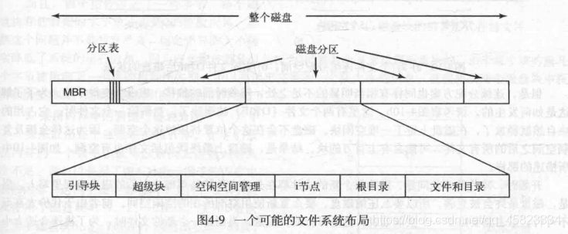

* MBR主引导记录:

磁盘的0号扇区，在bios引导计算机时执行

MBR承载着加载程序和分区表的人物。

MBR的结构：

* 1. 引导加载程序。负责引导计算机并加载操作系统。负责加载操作系统的第一个扇区（通常是操作系统的引导扇区）
  2. 分区表。记录硬盘上的分区信息，包括分区的起始位置、大小和分区类型等信息。
  3. 结束标志。占据最后两个字节，固定值0x55AA。
* 分区表:

MBR结尾，给出每个分区的起始地址

* 引导块(boot block):

活动分区的第一个块，引导块中的程序装载该分区的操作系统

* 超级块(super block):

包含文件系统的关键参数(如所用的magic number，块的数量等)

在文件系统使用时就被读入内存

* 空闲空间管理: 位图或链表
* inode: inode的数组 见下文

操作系统装载磁盘的过程:  
首先读取MBR，MBR确定装载的活动分区，然后读取活动分区的引导块装载该分区的系统

**普通文件(file)**

解决存储磁盘块分配(allocation)，磁盘块追踪(tracking)问题(磁盘块不连续时将其组合)

**分配(allocation)**

**连续存储**

* 优点: 读写快，实现简单，记录每个文件所用的磁盘块简单(只需第一块磁盘地址和文件块数)
* 缺点: 容易有内存碎片(无法预知新文件的大小)

**指针存储**

* 缺点: 每个文件有多个块，链表的随机存储能力差，访问中间某个块速度慢， 指针占用字节使得每个磁盘块存储的字节数不为2 n 2^n2n，影响系统运行效率

解决: **FAT** 将所有文件所用用磁盘块的指针存于一张表中放在内存上，快速定位目的地址.  
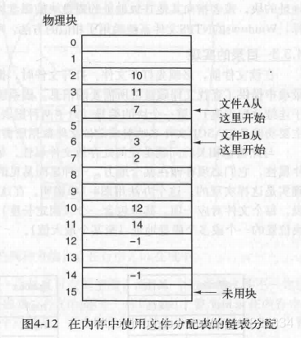

但占用大量内存空间(必须存储空闲块)(可通过只存储打开文件的指针解决，即inode)

**追踪(tracking)**

**inode索引节点(index**[node](https://so.csdn.net/so/search?q=node&spm=1001.2101.3001.7020)**)**

每个文件有一个inode存储文件属性和列出磁盘块的指针

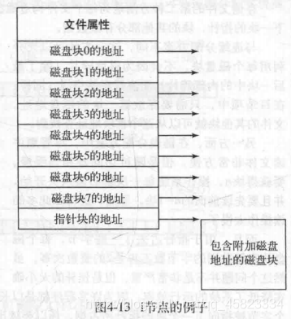

**目录文件**

目录系统的主要功能是提供将文件名映射成定位文件数据所需的信息  
目录项在顺序字节集合上如何存储  
目录项只需存储文件名和文件属性(inode)

如何存放文件名及文件属性:

**定长存储**

文件名和文件属性(可用inode)各占据等长的空间

**变长存储**

* ln-line: 在开头记录目录项的长度，后存储固定格式的属性，然后文件名
  + 缺点: 删除时容易形成空洞
* in a heap: 目录项定长部分(固定部分，如长度，固定格式的数据)存在前，变长部分(文件名)存在后
  + 缺点: 需对堆进行管理
* 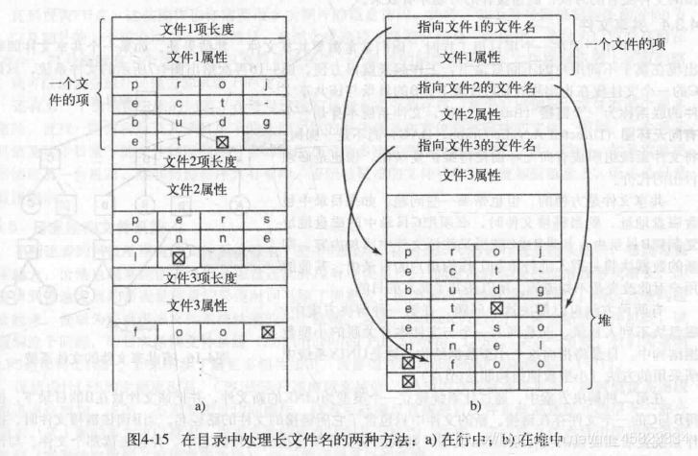

**链接文件(Link File)**

**硬链接**

目录项指向同一个索引节点(节点(inode)上记录索引信息(引用次数等))(相当于别名)

* 问题: 该文件被删除时，引用者指向的inode可能无效也可能分配了新的文件，导致连接错误

可通过删除文件时只删除目录项不删除inode解决，inode在引用计数变为0后删除

**符号链接(symbolic linking)**

文件名指向一个特殊文件(存储指向文件的路径等)，使用时将特殊文件中的文本解释成路径寻找

符号链接文件不依赖于目标文件，两者互不影响，所以目标文件变化时符号链接文件可能指向无效地址，但不会指向无效的文件

* 问题: 效率低(需要读取路径并遍历得到inode)，符号链接的目录项也需inode  
  文件可能指向无效地址，但不会指向无效的文件
* 问题: 效率低(需要读取路径并遍历得到inode)，符号链接的目录项也需inode

**文章目录**

* [file system management & optimization](https://blog.csdn.net/qq_45823334/article/details/118188938#file_system_management__optimization_3)
  + [磁盘空间管理(disk space management)](https://blog.csdn.net/qq_45823334/article/details/118188938#disk_space_management_6)
    - [块大小](https://blog.csdn.net/qq_45823334/article/details/118188938#_7)
    - [空闲块管理](https://blog.csdn.net/qq_45823334/article/details/118188938#_9)
    - [磁盘块安全](https://blog.csdn.net/qq_45823334/article/details/118188938#_12)
  + [文件系统可靠性(reliability)](https://blog.csdn.net/qq_45823334/article/details/118188938#reliability_15)
    - [备份(backup)](https://blog.csdn.net/qq_45823334/article/details/118188938#backup_16)
    - [错误恢复(consistency)](https://blog.csdn.net/qq_45823334/article/details/118188938#consistency_29)
    - [性能](https://blog.csdn.net/qq_45823334/article/details/118188938#_34)
      * [加cache](https://blog.csdn.net/qq_45823334/article/details/118188938#cache_35)
      * [提前读(block read ahead)](https://blog.csdn.net/qq_45823334/article/details/118188938#block_read_ahead_37)
      * [减少磁盘臂移动(reducing disk arm motion)](https://blog.csdn.net/qq_45823334/article/details/118188938#reducing_disk_arm_motion_40)
      * [减少碎片(de fragmentation)](https://blog.csdn.net/qq_45823334/article/details/118188938#de_fragmentation_42)
    - [example](https://blog.csdn.net/qq_45823334/article/details/118188938#example_44)
      * [ISO9660目录项](https://blog.csdn.net/qq_45823334/article/details/118188938#ISO9660_45)
      * [MS-DOS目录项](https://blog.csdn.net/qq_45823334/article/details/118188938#MSDOS_50)
      * [UNIX V7目录项](https://blog.csdn.net/qq_45823334/article/details/118188938#UNIX_V7_55)
      * [UNIX V7目录查找](https://blog.csdn.net/qq_45823334/article/details/118188938#UNIX_V7_60)
      * [UNIX V7目录查找](https://blog.csdn.net/qq_45823334/article/details/118188938#UNIX_V7_64)

**file system management & optimization**

文件系统的管理和优化

**磁盘空间管理(disk space management)**

**块大小**

太大浪费空间，太小定位慢，一般是1K

**空闲块管理**

* 链表
* 位图(bit map)

**磁盘块安全**

每个用户都有一个Quota pointer指向一个数据结构，给定部分安全指标，如占用块数量，打开文件数量上限(inode数量有限)等.

Quota table限制用户的磁盘空间、文件数量、数据传输限制、链接数量。

**文件系统可靠性(reliability)**

**备份(backup)**

* 直接备份
* 增量式备份

只备份修改的内容

问题:  
是否压缩 ? 压缩文件出错时难以恢复 : 文件过大  
使用时如何备份

* 逻辑备份(logical dump)

考虑文件树，拷贝显式的文件

* 物理备份(physical dump)

不管文件系统形式，直接拷贝物理数据

**错误恢复(consistency)**

掉电时恢复回正常状态

* 日志型系统可直接恢复
* 非日志型需得到掉电时正在修改的块，操作系统维护每个块在空闲列表1的次数和被使用列表2的次数，正常情况下的块在两表中的一个，在1中不能同时出现，在2中只能出现一次

**性能**

**加cache**

内存中开空间缓存文件系统的文件块

**提前读(block read ahead)**

提前将数据读到内存(如提前将块k+1读到高速缓存中)

* 只适用于顺序读取的文件，操作系统通过该文件之前的访问方式综合判断

**减少磁盘臂移动(reducing disk**[arm](https://so.csdn.net/so/search?q=arm&spm=1001.2101.3001.7020)**motion)**

在磁盘中部存储inode，或将磁盘划分为柱面组，每组有自己的inode，数据块，空闲表

**减少碎片(de fragmentation)**

**example**

**ISO9660目录项**

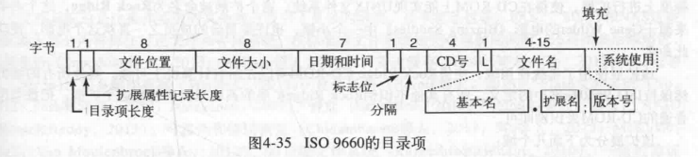

* 限制大小的文件名

**MS-DOS目录项**

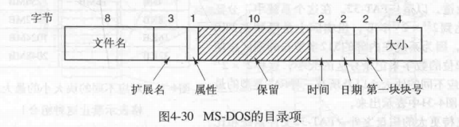

* 时间项只有2字节16位，存储65536，但一天有86400秒，精确度不够

**UNIX V7目录项**

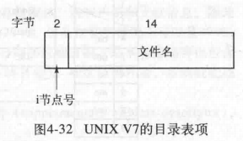

* 文件名有限制，i节点16位限制了文件总数最大为2 16 2^{16}216

**UNIX V7目录查找**

* 文件名有限制，i节点16位限制了文件总数最大为2 16 2^{16}216

**UNIX V7目录查找**

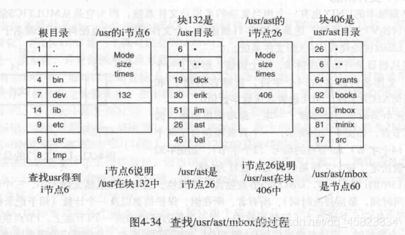

**文章目录**

* [Principles of IO hardware](https://blog.csdn.net/qq_45823334/article/details/118188985#Principles_of_IO_hardware_3)
  + [IO设备](https://blog.csdn.net/qq_45823334/article/details/118188985#IO_5)
    - [块设备(block device)](https://blog.csdn.net/qq_45823334/article/details/118188985#block_device_6)
    - [字符设备(character device)](https://blog.csdn.net/qq_45823334/article/details/118188985#character_device_9)
  + [设备控制器(device controller)](https://blog.csdn.net/qq_45823334/article/details/118188985#device_controller_13)
  + [内存映射IO](https://blog.csdn.net/qq_45823334/article/details/118188985#IO_17)
    - [单独的IO空间和内存空间](https://blog.csdn.net/qq_45823334/article/details/118188985#IO_23)
    - [内存映射IO(memory-mapped IO)](https://blog.csdn.net/qq_45823334/article/details/118188985#IOmemorymapped_IO_31)
    - [混合方案](https://blog.csdn.net/qq_45823334/article/details/118188985#_48)
    - [如何工作](https://blog.csdn.net/qq_45823334/article/details/118188985#_52)
  + [直接存储器读取DMA(Direct Memory Access)](https://blog.csdn.net/qq_45823334/article/details/118188985#DMADirect_Memory_Access_57)
  + [中断](https://blog.csdn.net/qq_45823334/article/details/118188985#_75)
    - [中断向量: 一个记录中断信息的表格](https://blog.csdn.net/qq_45823334/article/details/118188985#__78)
    - [中断发生时，在哪里保存当前状态信息?](https://blog.csdn.net/qq_45823334/article/details/118188985#_80)
    - [精确中断和不精确中断](https://blog.csdn.net/qq_45823334/article/details/118188985#_85)

**Principles of IO hardware**

**IO设备**

**块设备(block device)**

信息存储在固定大小的跨中，传输以块为单位

* 每个块都能独立于其他块读写

[字符设备](https://so.csdn.net/so/search?q=%E5%AD%97%E7%AC%A6%E8%AE%BE%E5%A4%87&spm=1001.2101.3001.7020)**(character device)**

以字符为单位收发字符流

* 字符设备不可寻址，也没有寻道操作

**设备控制器(device controller)**

IO设备中的电子部件称作设备控制器或适配器(adapter)

控制器的作用是将串行的位流转化为字节块并进行错误校正

[内存](https://so.csdn.net/so/search?q=%E5%86%85%E5%AD%98&spm=1001.2101.3001.7020)**映射IO**

每个控制器都有几个**控制寄存器**用与CPU通信，来传递或修改设备状态  
设备还可能有操作系统可读写的**数据缓冲区**

问题: CPU如何与控制寄存器和数据缓冲区通信?

有两个方法:

**单独的IO空间和内存空间**

每个控制寄存器分配一个IO端口号(IO port)，一个8位或16位的整数  
所有IO端口形成IO端口空间，受到保护用户态下不可访问

使用 IN REG，PORT读取，读取控制寄存器port内容并存于CPU寄存器reg中  
使用 OUT PORT，REG写入

内存地址空间和IO地址空间是不同的IN R0，4表示读取IO端口4并存入R0

* 缺点: 需要特殊的IO指令读写，增加了控制IO的开销(必须用汇编)

**内存映射IO(memory-mapped IO)**

将所有控制寄存器映射到内存空间中，每个分配唯一的内存地址  
一般分配给控制寄存器的地址靠近地址空间的顶端

* 优点:
  + 可以将控制寄存器当作内存中变量来寻址，可完全由C实现
  + 不需要特殊的保护机制阻止用户进程的IO操作

操作系统只需避免将包含控制寄存器的地址空间方到用户的虚拟地址空间中  
在用户请求访问特定IO设备时，只需将包含改控制寄存器的页面放到页表中即可  
不同的设备驱动程序放在不同的地址空间中，可以减小内核大小，防止驱动程序的互相干扰

* + 可以用引用内存的指令引用控制寄存器
* 缺点:
  + 可能会让控制寄存器进行高速缓存(IO设备高速缓存)

解决方法:操作系统需要选择性高速缓存，这额外增加了硬件和操作系统的额复杂性

* + 无法良好运行在具有单独的内存总线上的机器(为了提高内存效率)

一种可能的方法是首先将全部内存引用发送到内存，如果内存响应失败，CPU将尝试其他总线。这一设计是可以工作的，但是需要额外的硬件复杂性  
第二种可能的设计是在内存总线上放置一个探査设备，放过所有潜在地指向所关注的I/O设备的地址。此处的问题是，IO设备可能无法以内存所能达到的速度处理请求  
第三种可能的设计是在内存控制器中对地址进行过滤，在这种情形下，内存控制器芯片中包含在引导时预装载的范围寄存器。例如，640K到1M-1可能被标记为非内存范围。落在标记为非内存的那些范围之内的地址将被转发给设备而不是内存。这一设计的缺点是需要在引导时判定哪些内存地址不是真正的内存地址

**混合方案**

数据缓冲区用内存映射IO，控制寄存器用单独的IO端口  
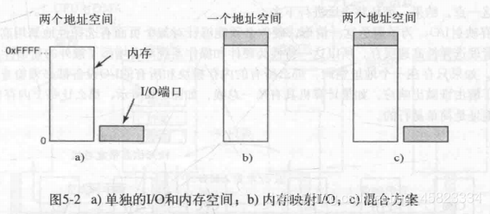

**如何工作**

CPU请求读入时，都将需求地址放在总线的地址线上，然后在总线的一条控制线上置一个READ信号.  
如果是同一地址空间(内存映射IO)，那会比较请求地址和各内存模块的服务范围，然后对应的响应请求  
如果是单独的，就用第二条信号线表明请求的是IO地址空间还是内存空间，然后对应的响应请求

**直接存储器读取**[DMA](https://so.csdn.net/so/search?q=DMA&spm=1001.2101.3001.7020)**(Direct Memory Access)**

需要硬件的DMA控制器，一般只有一个DMA控制器可利用(主板上)由他调控到多个设备的数据传送

* 普通的磁盘读:

控制器从磁盘驱动器中串行的读将整块信息放到内部缓冲区中，然后进行错误检查.正确时产生一个[中断](https://so.csdn.net/so/search?q=%E4%B8%AD%E6%96%AD&spm=1001.2101.3001.7020).后操作系统从缓冲区中读取信息存入内存

* **DMA**:

1.信息传递: CPU通过DMA控制器的寄存器来通知将什么数据传送到什么地方  
2.错误检查: DMA控制器命令磁盘控制器读出相应数据到缓冲区并错误检查  
3.请求读: DMA控制器在总线上发出一个读请求到磁盘控制器(为普通的读请求)  
4.写入，判断: 磁盘控制器取出字到内部缓冲区(写入缓冲区是为了给总线请求以缓冲时间)，并写入目标地址，后给DMA控制器一个应答信号，DMA控制器通过字节计数有无达到0判断是否停止，如大于0就继续请求读  
如果字节计数到0，DMA控制器就中断CPU告诉CPU传送完成

整个过程无需操作系统参与，信息已经在内存中

DMA控制器可以实现多路传送，配备多组寄存器即可  
可以以一字模式和块模式工作，一字模式使用周期窃取，块模式是突发模式(通知设备获得总线然后一连串传送)  
DMA控制器一般使用物理地址传送

**中断**

IO完成时产生在总线信号线上产生中断，被主板上的**中断控制芯片**获得，发送给CPU  
中断信号也是有优先级的，如果中断请求没被响应，就继续在总线上置中断信号直到得到CPU.

**中断向量: 一个记录中断信息的表格**

如果在地址线上收到相应中断向量，就在读取相应PC进入相应中断服务过程.

**中断发生时，在哪里保存当前状态信息?**

* 内部寄存器: 中断控制器在所有相关信息读出前无法应答(以免第二个中断重写寄存器)，导致中断时死机
* 用户堆栈: 堆栈指针可能不合
* 内核堆栈:堆栈指针合法且指向固定页面，但切换核心态会要求MMU改变上下文，而且会使高速缓存和TLB部分失效，浪费CPU时间

**精确中断和不精确中断**

流水线CPU可能使每条指令进度不一致

* 精确中断:中断指令之前和之后和本指令的状态都是已知，明确的
* 不精确中断:中断时的PC无法正确反映已执行和未执行的指令间的边界

不仅流水线，超标量计算机的微操作指令甚至可以乱序执行  
必须处理将大量内部状态吐到堆栈中让操作系统判断

可以让部分种类的中断和陷阱是精确的，部分不精确(如IO中断精确，致命编程错误中断不精确(不需要尝试重新开始))

**文章目录**

* [Principles of IO software](https://blog.csdn.net/qq_45823334/article/details/118189072#Principles_of_IO_software_7)
  + [IO软件目标](https://blog.csdn.net/qq_45823334/article/details/118189072#IO_8)
    - [设备独立性(device independence)](https://blog.csdn.net/qq_45823334/article/details/118189072#device_independence_9)
    - [统一命名(uniform naming)](https://blog.csdn.net/qq_45823334/article/details/118189072#uniform_naming_11)
    - [错误处理(error handling)](https://blog.csdn.net/qq_45823334/article/details/118189072#error_handling_15)
    - [同步(synchronous)异步(asynchronous)传输](https://blog.csdn.net/qq_45823334/article/details/118189072#synchronousasynchronous_17)
    - [缓冲(buffering)](https://blog.csdn.net/qq_45823334/article/details/118189072#buffering_21)
    - [共享设备和独占设备](https://blog.csdn.net/qq_45823334/article/details/118189072#_24)
  + [三种实现IO的手段](https://blog.csdn.net/qq_45823334/article/details/118189072#IO_28)
    - [程序控制IO(programmed IO)](https://blog.csdn.net/qq_45823334/article/details/118189072#IOprogrammed_IO_29)
    - [中断驱动IO](https://blog.csdn.net/qq_45823334/article/details/118189072#IO_39)
    - [DMA IO](https://blog.csdn.net/qq_45823334/article/details/118189072#DMA_IO_46)
* [IO software layer](https://blog.csdn.net/qq_45823334/article/details/118189072#IO_software_layer_53)
  + [中断处理程序](https://blog.csdn.net/qq_45823334/article/details/118189072#_56)
  + [设备驱动程序(device driver)](https://blog.csdn.net/qq_45823334/article/details/118189072#device_driver_64)
    - [功能和特性:](https://blog.csdn.net/qq_45823334/article/details/118189072#_68)
    - [驱动程序运作过程](https://blog.csdn.net/qq_45823334/article/details/118189072#_76)
  + [与设备无关的IO软件](https://blog.csdn.net/qq_45823334/article/details/118189072#IO_84)
    - [设备驱动程序的统一接口](https://blog.csdn.net/qq_45823334/article/details/118189072#_87)
    - [缓冲](https://blog.csdn.net/qq_45823334/article/details/118189072#_96)
      * [用户空间的缓冲区](https://blog.csdn.net/qq_45823334/article/details/118189072#_99)
      * [内核空间缓冲区](https://blog.csdn.net/qq_45823334/article/details/118189072#_102)
      * [多次缓冲降低性能](https://blog.csdn.net/qq_45823334/article/details/118189072#_106)
    - [错误报告](https://blog.csdn.net/qq_45823334/article/details/118189072#_109)
    - [分配与释放专用设备](https://blog.csdn.net/qq_45823334/article/details/118189072#_117)
    - [与设备无关的块大小](https://blog.csdn.net/qq_45823334/article/details/118189072#_121)
  + [用户空间的IO软件](https://blog.csdn.net/qq_45823334/article/details/118189072#IO_125)
    - [假脱机(spooling)系统](https://blog.csdn.net/qq_45823334/article/details/118189072#spooling_128)
    - [守护进程(daemon)和假脱机目录](https://blog.csdn.net/qq_45823334/article/details/118189072#daemon_130)
    - [假脱机(spooling)系统](https://blog.csdn.net/qq_45823334/article/details/118189072#spooling_135)
    - [守护进程(daemon)和假脱机目录](https://blog.csdn.net/qq_45823334/article/details/118189072#daemon_137)

同步和异步:关注消息通信机制.发出调用后，同步等待调用返回结果，异步则不等待结果，被调用者通过他的方式通知调用者

阻塞与非阻塞:关注等待调用结果时的状态.发出调用等待结果时，阻塞式会挂起直到得到结果，非阻塞不会挂起

* 1
* 2

**Principles of IO software**

**IO软件目标**

**设备独立性(device independence)**

程序可对任意IO设备访问，无需事先指定

**统一命名(uniform naming)**

为实现设备独立性

文件或设备的名字都应是简单的字符串或整数(所有文件和IO设备都采用相同的方式寻址)

**错误处理(error handling)**

错误应尽可能在接近硬件的层面处理(控制器->设备驱动程序->高层软件)

**同步(synchronous)异步(asynchronous)传输**

同步即阻塞式，异步即中断驱动式

IO设备如果是同步的程序更易编写，所以操作系统将实际上是中断驱动的操作为用户提供为阻塞式(某些性能要求的程序可用异步)

**缓冲(buffering)**

数据离开一个设备后不能直接存放到目的地

某些实时约束(音频设备)设备需要不间断的输入，所以将数据预先防止到输出缓冲区中防止缓冲区欠载

**共享设备和独占设备**

某些IO设备可同时让多个用户使用(磁盘)，某些则必须独占(磁带机)

独占设备引入各种问题，如死锁

**三种实现IO的手段**

**程序控制IO(programmed IO)**

即让CPU做全部工作

打印字符串:

1. 用户进程发出系统调用获得IO设备，如果设备被占用就系统调用失败返回错误代码，或阻塞直到设备可用.
2. 然后操作系统将字符串缓冲区复制到内核中一个数组里，如果设备可用就将字符发送给设备的数据寄存器
3. 操作系统查看设备是否就绪接收下一个字符(一般是由设备的另一个寄存器表明状态)，然后继续忙等待发送

缺点:

* IO会占用全部CPU时间(因为忙等待)(所以常用于嵌入式系统)

**中断驱动IO**

允许CPU在等待设备就绪时可以做其他事情，通过中断实现

1. 用户进程发送系统调用，字符串缓冲区复制到内核空间
2. 设备准备好时接收第一个字符，后CPU调用调度程序将CPU交给某个其他进程
3. 设备打印结束准备好接收下一个字符时，产生一个中断停止当前进程保存其状态，然后运行打设备中断服务过程(如果没有待打印字符就将解除阻塞，有则输出下一个字符，继续调度).

缺点: 中断发生在每个字符上，浪费CPU时间

**DMA IO**

DMA控制器来给设备提供字符而无需CPU  
本质上是程序控制IO，只是用DMA代替CPU

优点: 将中断次数从每个伺服一次减少到每个缓冲区一次  
缺点: DMA控制器很慢，有时无法全速驱动设备

**IO software**[layer](https://so.csdn.net/so/search?q=layer&spm=1001.2101.3001.7020)

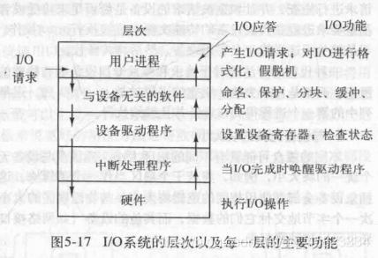

**中断处理程序**

大部分中断对IO来说是有害的，素以要将中断隐藏在接近硬件的层次上  
通过启动一个IO的驱动程序阻塞，直到IO操作完成发送一个中断

中断发生时，中断处理程序对中断处理后启动中断的驱动程序解除阻塞  
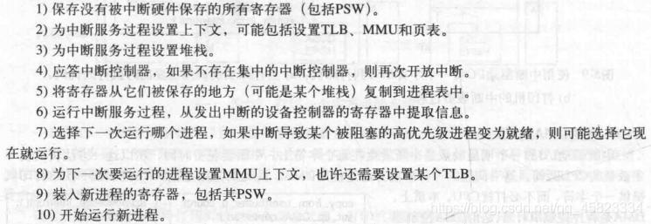

**设备驱动程序(device driver)**

设备控制器需要通过IO设备的**设备寄存器**来传递信息

每个连接到计算机的IO设备都需要某些设备特定的代码来对其进行控制

**功能和特性:**

接收抽象的读写请求，和其他某些功能(初始化设备等)

* 一般运行在内核态:

设备驱动程序通常是操作系统内核的一部分(也可能在用户态下通过系统调用读写设备寄存器)

* 需要明确的体系结构:

为了安全性考虑，规定驱动程序的职责以及如何与操作系统的剩余部分相互作用

* 动态装载:

老的操作系统是一个二进制程序，如果添加设备就要重新编译内核增加新的驱动程序.现在操作系统可以动态装载驱动程序

**驱动程序运作过程**

1. 驱动程序启动时自检
2. 驱动程序检查设备当前是否在使用，如果是则将请求列入队列稍后处理，空闲则检查硬件状态，使硬件就绪
3. 驱动程序根据控制设备的命令确定命令序列，将发出的命令写入控制器的设备寄存器，然后检查控制器是否已接收并准备好接收下一个命令.循环直到所有命令发出
4. 驱动程序依情况阻塞等待控制器中断唤醒或不会休眠.然后驱动程序错误检查，将请求数据传递，想调用者返回状态信息.如果还有请求则继续.

* 可重入(reentrant):  
  正在运行的驱动程序可以在任意时间点中断而不影响系统

**与设备无关的IO软件**

对于一些本应按照与设备无关方式实现的功能因某种原因实际上由驱动程序实现  
执行对所有设备公共的IO功能

**设备驱动程序的统一接口**

如何使所有IO设备和驱动程序有相同点

每个驱动程序与操作系统的接口应尽量相同，减少驱动程序的内核函数

* 定义标准: 对于每种设备类型操作系统定义一组驱动程序必须支持的函数
* 如何命名?要把符号化的设备名映射到适当的驱动程序

Unix每个设备名唯一确定一个特殊文件的inode，这个inode包含主设备号(定位相应驱动程序)，次设备号(作为参数传给驱动程序)

* 设备保护: 设备作为命名对象出现在文件系统中，适用于针对文件的常规保护规则.

**缓冲**

无缓冲的输入会使得每个字符都要调用用户进程

**用户空间的缓冲区**

直到缓冲区满再唤醒用户进程

* 缺点: 缓冲区可能被分页调出内存(那只能将缓冲区锁定在内存中，收缩可用页面池)

**内核空间缓冲区**

缓冲区满后将用户缓冲区页面调入内存，复制内核缓冲区到用户缓冲区

* 缺点: 复制过程中字符何处放置?(使用双缓冲(double buffering)，用2个内核缓冲区轮流使用)

或循环缓冲区(circular [buffer](https://so.csdn.net/so/search?q=buffer&spm=1001.2101.3001.7020))由一块内存区域和2个指针组成，类似循环队列运作.

**多次缓冲降低性能**

如网络数据发送过程中，数据包要经过内核缓冲区，控制器缓冲区，接收器缓冲区，接收进程缓冲区，然后接收器发挥应答.过多缓冲区降低了传输效率

**错误报告**

错误需要设备的驱动程序处理，但错误处理框架相同

* 编程错误:进程请求不可能的事情时  
  直接给调用者返回错误代码
* IO错误:读写损坏或已无效的IO  
  由驱动程序解决，无法解决则向上传递

有些错误可以通过用户交互解决，但关键数据结构的破坏无法补救

**分配与释放专用设备**

有些设备是独占设备，操作系统需对请求进行检查

* 进程直接在设备的特殊文件上open操作，失败则关闭释放
* 或将调用进程阻塞放入队列等待.

**与设备无关的块大小**

磁盘可能用不同的物理扇区大小，但操作系统要求统一的逻辑块大小

* 类似的块大小，字符传输单位等差异应由IO软件实现，对高层隐藏.

**用户空间的IO软件**

大部分IO软件在操作系统内部，但还有部分在用户空间(用在用户程序中的库过程等)

**假脱机(spooling)系统**

处理独占IO设备的一种方法

**守护进程(daemon)和假脱机目录**

假脱机目录记录IO请求，守护进程是可以使用IO设备特殊文件的唯一进程(防止用户直接使用)(解决某些进程长期不必要占用问题)

等)

**假脱机(spooling)系统**

处理独占IO设备的一种方法

**守护进程(daemon)和假脱机目录**

假脱机目录记录IO请求，守护进程是可以使用IO设备特殊文件的唯一进程(防止用户直接使用)(解决某些进程长期不必要占用问题)

**文章目录**

* [deadlock](https://blog.csdn.net/qq_45823334/article/details/118189130#deadlock_3)
  + [死锁概念](https://blog.csdn.net/qq_45823334/article/details/118189130#_7)
    - [死锁本质](https://blog.csdn.net/qq_45823334/article/details/118189130#_10)
    - [死锁条件](https://blog.csdn.net/qq_45823334/article/details/118189130#_12)
  + [死锁处理策略](https://blog.csdn.net/qq_45823334/article/details/118189130#_25)
    - [忽略问题(鸵鸟算法)](https://blog.csdn.net/qq_45823334/article/details/118189130#_26)
    - [检查并恢复](https://blog.csdn.net/qq_45823334/article/details/118189130#_28)
    - [动态避免死锁](https://blog.csdn.net/qq_45823334/article/details/118189130#_30)
    - [破坏必要条件之一](https://blog.csdn.net/qq_45823334/article/details/118189130#_32)
  + [死锁检测和死锁恢复](https://blog.csdn.net/qq_45823334/article/details/118189130#_34)
    - [检测死锁的方法](https://blog.csdn.net/qq_45823334/article/details/118189130#_36)
      * [资源分配图](https://blog.csdn.net/qq_45823334/article/details/118189130#_37)
      * [分配/请求矩阵](https://blog.csdn.net/qq_45823334/article/details/118189130#_44)
      * [资源轨迹图(进度图)//CSAPP note - day13 三种并发编程](https://blog.csdn.net/qq_45823334/article/details/118189130#CSAPP_note__day13__57)
    - [恢复方法](https://blog.csdn.net/qq_45823334/article/details/118189130#_68)
      * [抢占](https://blog.csdn.net/qq_45823334/article/details/118189130#_69)
      * [回滚](https://blog.csdn.net/qq_45823334/article/details/118189130#_72)
      * [kill](https://blog.csdn.net/qq_45823334/article/details/118189130#kill_75)
  + [死锁避免](https://blog.csdn.net/qq_45823334/article/details/118189130#_79)
    - [安全状态和不安全状态](https://blog.csdn.net/qq_45823334/article/details/118189130#_80)
    - [单资源算法](https://blog.csdn.net/qq_45823334/article/details/118189130#_83)
    - [多资源算法](https://blog.csdn.net/qq_45823334/article/details/118189130#_87)
  + [死锁预防](https://blog.csdn.net/qq_45823334/article/details/118189130#_92)
    - [破坏互斥](https://blog.csdn.net/qq_45823334/article/details/118189130#_97)
    - [破坏占有并等待](https://blog.csdn.net/qq_45823334/article/details/118189130#_100)
    - [破坏不可抢占](https://blog.csdn.net/qq_45823334/article/details/118189130#_105)
    - [破坏环路等待](https://blog.csdn.net/qq_45823334/article/details/118189130#_107)
  + [其他问题](https://blog.csdn.net/qq_45823334/article/details/118189130#_113)
    - [两阶段加锁(two-phase locking)](https://blog.csdn.net/qq_45823334/article/details/118189130#twophase_locking_114)
    - [通信死锁](https://blog.csdn.net/qq_45823334/article/details/118189130#_120)
    - [活锁(livelock)](https://blog.csdn.net/qq_45823334/article/details/118189130#livelock_128)
    - [饿死(starvation)](https://blog.csdn.net/qq_45823334/article/details/118189130#starvation_132)
    - [饿死(starvation)](https://blog.csdn.net/qq_45823334/article/details/118189130#starvation_138)

**deadlock**

操作系统需要具有授权一个进程临时排他地访问某种资源的能力

**死锁概念**

死锁的规范定义如下:知果一个进程集合中的每个进程都在等待只能由该进程集合中的其他进程オ能引发的事件，那么，该进程集合就是死锁的

两个进程都请求对方占用的独占性资源且都不释放自身资源，导致两个进程永久性堵塞

**死锁本质**

因资源竞争引发死锁

**死锁条件**

有四个必要条件:

1. 互斥条件(Mutual exclusion)

毎个资源要么已经分配给了一个进程，要么就是可用的

1. 占有和等待条件(hold and wait)

已经得到了某个资源的进程可以再请求新的资源

1. 不可抢占条件(no preemption)

已经分配给一个进程的资源不能强制性地被抢占，它只能被占有它的进程式地释放

1. 环路等待条件(circular wait)

死锁发生时，系统中一定有由两个或两个以上的进程组成的一条环路，该环路中的每个进程都在等待着下一个进程所占有的资源

4个必要条件缺一不可，可通过破坏任意条件来解除死锁

**死锁处理策略**

**忽略问题(鸵鸟算法)**

处理死锁的代价可能高于死锁影响

**检查并恢复**

死锁发生后再解决

**动态避免死锁**

通过仔细资源分配

**破坏必要条件之一**

**死锁检测和死锁恢复**

系统检测到死锁发生后再采取措施恢复

**检测死锁的方法**

**资源分配图**

用于每种资源只有1个的情况

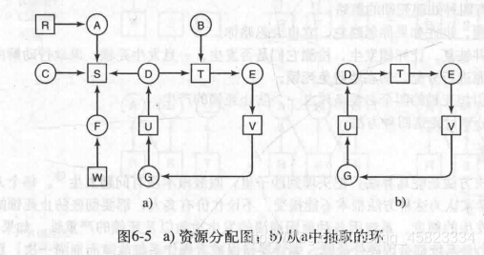

有环时环中可能死锁  
即检测有向环路

**分配/请求矩阵**

用于每种资源数量不定的情况

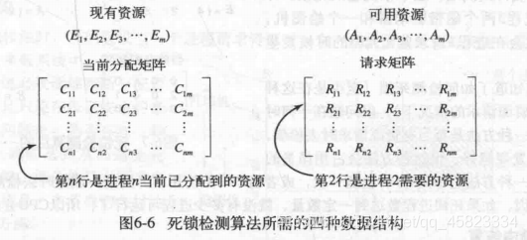

检测算法:

1. 在请求矩阵R中找到一行向量小于可用资源A(将可用资源分配给该请求)
2. 将当前分配矩阵C的对应行加到A中，循环(释放相应进程资源)

如果无法找到匹配行则所有未释放进程都为死锁进程  
例子:  
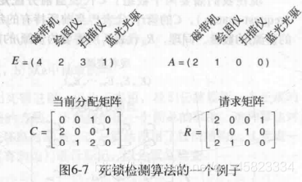

**资源轨迹图(进度图)//CSAPP note - day13 三种**[并发编程](https://so.csdn.net/so/search?q=%E5%B9%B6%E5%8F%91%E7%BC%96%E7%A8%8B&spm=1001.2101.3001.7020)

操作共享变量内容的临界区不能和其他进程的临界区交替执行

* H:头部指令块
* L，U.S: 操作共享变量
* T: 尾部指令块  
  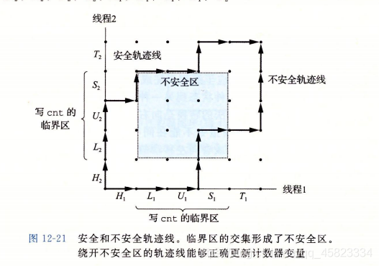
* 线–进度， 点–状态
* 两进程LUS相交的部分为不安全区，进入表示互斥

重叠的禁止区会引起死锁

**恢复方法**

**抢占**

人工干预临时将某个资源从当前所有者转移给另一进程

是否可行取决于该资源本身特性，很难

**回滚**

周期性对进程进行检查点检查:即备份进程的状态

死锁发生时，回滚到较早的时间点将资源分配分配给死锁进程

**kill**

杀死环中一个进程或杀死环外的一个持有环中所需资源的进程

最好kill**幂等**(可以重复执行多次而不会带来破坏)进程

**死锁避免**

**安全状态和不安全状态**

从安全状态出发系统能保证所有进程完成;不安全状态出发无法保证

即分配/请求矩阵能否全部释放

**单资源算法**

对每一个请求检查，检查如果满足这一请求是否会到达安全状态  
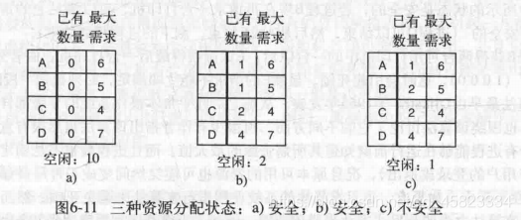

**多资源算法**

同上  
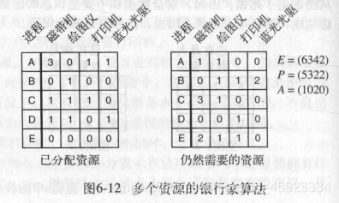

**死锁预防**

避免死锁本质上不可能，因为未来请求不可知  
避免死锁只能破坏死锁的4个必要条件之一  
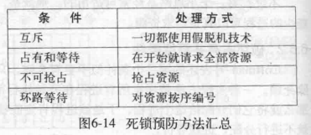

**破坏互斥**

使资源不被进程独占

1. 采用假脱机和守护进程

**破坏占有并等待**

禁止已持有资源的进程再等待其他资源

1. 规定开始前边请求所有资源

但很多进程事先并不知需要哪些资源，且这样效率低(不充分并行)

1. 请求资源时先释放当前占用资源再尝试请求所有资源

**破坏不可抢占**

风险太大

**破坏环路等待**

1. 资源在任意时刻只能占用一个资源，请求另外资源时必须释放第一个资源

效率低

1. 将所有资源编号，请求按照编号顺序提出(或不允许进程请求比当前占有资源编号低的资源)

资源不定且庞大

**其他问题**

**两阶段加锁(two-phase locking)**

解决两进程抢占资源的死锁危险

1. 进程试图依次对所有请求资源加锁，如果成功:(失败则全部释放重来)
2. 完成更新释放锁

并不通用，在请求不到某个资源时会不断重新开始，效率低且不安全(非幂等时)

**通信死锁**

前文范围集中在资源死锁(资源竞争)，时竞争性同步问题  
通信死锁例:A向B发送信息，A阻塞等待B回复.信息丢失则A继续阻塞，B阻塞等待请求.发生死锁  
如何解决?(无法通过资源调度避免)

* 超时:  
  发送者维护一个计时器，超过时间未回复则认定信息丢失，重发

但如果没有丢失只是回复延时，接收者就会收到多次信息.(下面是网络通信协议的范畴)

**活锁(livelock)**

如进程在请求前临时释放原有资源，在请求失败后拿回锁  
如果两个进程都占有对方请求的资源且请求对方资源，在请求过程中双方节奏一致，就一直拿不到所需资源

**饿死(starvation)**

一直有高优先级进程插队导致低优先级进程一直得不到资源.

进程在请求前临时释放原有资源，在请求失败后拿回锁  
如果两个进程都占有对方请求的资源且请求对方资源，在请求过程中双方节奏一致，就一直拿不到所需资源

**饿死(starvation)**

一直有高优先级进程插队导致低优先级进程一直得不到资源.

**文章目录**

* [多处理机系统(multiple processor systems)](https://blog.csdn.net/qq_45823334/article/details/118189192#multiple_processor_systems_3)
  + [三种多处理机模型](https://blog.csdn.net/qq_45823334/article/details/118189192#_5)
    - [共享存储器多处理机(shared memory model)](https://blog.csdn.net/qq_45823334/article/details/118189192#shared_memory_model_10)
    - [消息传递型多计算机(message passing multiprocessor)](https://blog.csdn.net/qq_45823334/article/details/118189192#message_passing_multiprocessor_13)
    - [广域分布式系统(wide area distributed system)](https://blog.csdn.net/qq_45823334/article/details/118189192#wide_area_distributed_system_16)
  + [多处理机硬件(multiprocessor)](https://blog.csdn.net/qq_45823334/article/details/118189192#multiprocessor_20)
    - [基于总线的UMA多处理机](https://blog.csdn.net/qq_45823334/article/details/118189192#UMA_29)
    - [交叉开关UMA多处理机](https://blog.csdn.net/qq_45823334/article/details/118189192#UMA_41)
    - [多级交换网络UMA多处理机](https://blog.csdn.net/qq_45823334/article/details/118189192#UMA_50)
    - [NUMA多处理机](https://blog.csdn.net/qq_45823334/article/details/118189192#NUMA_59)
  + [多处理机操作系统](https://blog.csdn.net/qq_45823334/article/details/118189192#_66)
    - [每个CPU有自己的操作系统](https://blog.csdn.net/qq_45823334/article/details/118189192#CPU_67)
    - [主从多处理机(master-slave)](https://blog.csdn.net/qq_45823334/article/details/118189192#masterslave_70)
    - [对称多处理机SMP(symmetric multiprocessor)](https://blog.csdn.net/qq_45823334/article/details/118189192#SMPsymmetric_multiprocessor_74)
  + [多处理机同步](https://blog.csdn.net/qq_45823334/article/details/118189192#_80)
    - [TSL](https://blog.csdn.net/qq_45823334/article/details/118189192#TSL_82)
    - [私有锁变量](https://blog.csdn.net/qq_45823334/article/details/118189192#_88)
    - [自旋(spinning)或切换](https://blog.csdn.net/qq_45823334/article/details/118189192#spinning_91)
  + [多处理机调度](https://blog.csdn.net/qq_45823334/article/details/118189192#_94)
    - [分时(timesharing)](https://blog.csdn.net/qq_45823334/article/details/118189192#timesharing_95)
    - [空间共享(space sharing)](https://blog.csdn.net/qq_45823334/article/details/118189192#space_sharing_99)
    - [群调度(Gang Scheduling)](https://blog.csdn.net/qq_45823334/article/details/118189192#Gang_Scheduling_101)
  + [多计算机(multicomputers)](https://blog.csdn.net/qq_45823334/article/details/118189192#multicomputers_105)
    - [集群网络间发包](https://blog.csdn.net/qq_45823334/article/details/118189192#_107)
    - [远程过程调用RPC(remote procedure call)](https://blog.csdn.net/qq_45823334/article/details/118189192#RPCremote_procedure_call_109)
    - [分布式共享内存(distributed shared memory)](https://blog.csdn.net/qq_45823334/article/details/118189192#distributed_shared_memory_110)
    - [负载平衡(load balancing)](https://blog.csdn.net/qq_45823334/article/details/118189192#load_balancing_111)
  + [虚拟化(Virtualization)](https://blog.csdn.net/qq_45823334/article/details/118189192#Virtualization_114)
    - [第一类虚拟机管理程序(type 1 hypervisor)](https://blog.csdn.net/qq_45823334/article/details/118189192#type_1_hypervisor_115)
    - [type 2](https://blog.csdn.net/qq_45823334/article/details/118189192#type_2_117)
  + [分布式系统(distributed system)](https://blog.csdn.net/qq_45823334/article/details/118189192#distributed_system_120)
    - [基于文档的中间件(document-based middleware)](https://blog.csdn.net/qq_45823334/article/details/118189192#documentbased_middleware_125)
    - [基于文件系统的中间件(file system based middleware)](https://blog.csdn.net/qq_45823334/article/details/118189192#file_system_based_middleware_127)
    - [基于对象的中间件(object based middleware)](https://blog.csdn.net/qq_45823334/article/details/118189192#object_based_middleware_129)
    - [基于文件系统的中间件(file system based middleware)](https://blog.csdn.net/qq_45823334/article/details/118189192#file_system_based_middleware_131)
    - [基于对象的中间件(object based middleware)](https://blog.csdn.net/qq_45823334/article/details/118189192#object_based_middleware_133)

**多处理机系统(multiple processor systems)**

为了更强的计算能力，散热和可靠性

**三种多处理机模型**

核心问题: 通讯问题

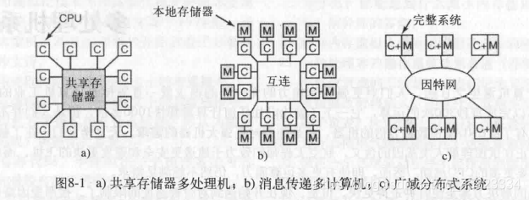

**共享存储器多处理机(shared memory**[model](https://so.csdn.net/so/search?q=model&spm=1001.2101.3001.7020)**)**

CPU通过一个共享存储器通信，每个CPU可同样访问整个物理存储器(1-10ns)

总线竞争问题

**消息传递型多计算机(message passing multiprocessor)**

每个存储器局部对应一个CPU且只能被该CPU访问，CPU通过互联网络通信(10-50us)

请求数据是否在本地，交叉开关网络造价高

**广域**[分布式](https://so.csdn.net/so/search?q=%E5%88%86%E5%B8%83%E5%BC%8F&spm=1001.2101.3001.7020)**系统(wide area distributed system)**

所有计算机系统通过一个广域网连接(10-100ms)

Internet不够可靠

**多处理机硬件(multiprocessor)**

即共享存储器多处理机

CPU通过一个共享存储器通信，每个CPU访问公用的RAM(1-10ns)  
**UMA**(uniform memory access统一内存访问)多处理机:CPU访问每个存储器字的速度是一样快的(相反为NUMA)  
运行在任意CPU上的程序得到普通的虚拟地址空间  
为普通的操作系统

不同CPU对同一内存地址的修改–构成了处理器间通信的基础

**基于总线的UMA多处理机**

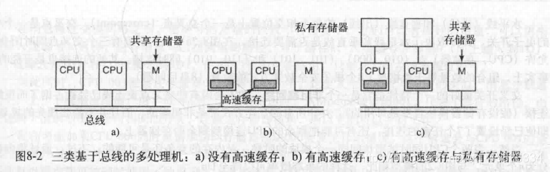

* 单总线

收到总线带宽限制，无法充分利用CPU

* 带高速缓存
  + 许多操作读操作可以在本地高速缓存满足
  + 高速缓存块标记为只读(同时存在多个高速缓存中)读写(只能一个)
  + 高速缓存一致性协议: CPU试图在高速缓存写时，总线硬件发送一个信号到总线上.如果其他高速缓存有干净副本就丢弃，如有脏副本就赶紧写回或传送到写者
* 带高速缓存和私有存储器
  + 私有存储器通过私有总线访问，存放局部变量等

**交叉开关UMA多处理机**

单总线也只能维持16-32CPU

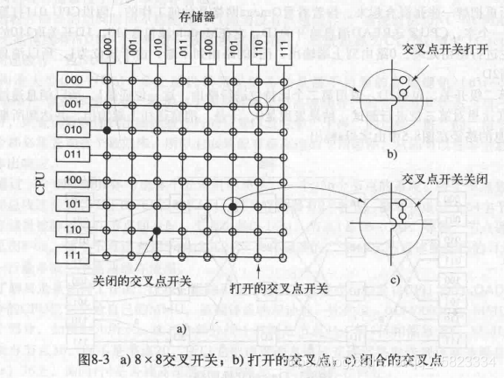

闭合的交叉点运行(CPU，存储器)同时连接

非阻塞网络(不会因为被占据而拒绝连接)  
交叉点以n 2 n^2n2增长

**多级交换网络UMA多处理机**

基于简单2*2开关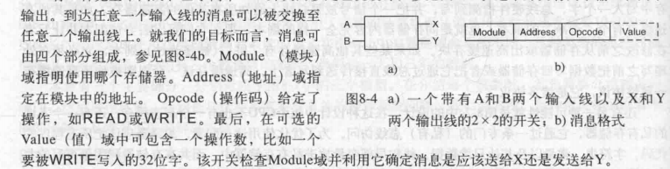

* omega网络  
  n个CPU和存储器，需要l o g 2 n 级 log_2n级log2​n级，每级n/2个开关  
  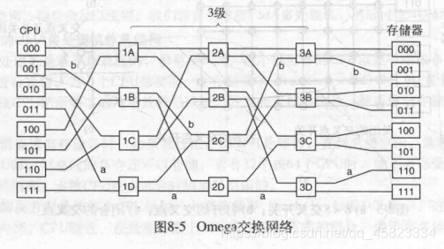

是一种阻塞网络(开关之间会冲突)

**NUMA多处理机**

特性:

1. 所有CPU统一地址空间(同UMA)(所以UMA程序可以在NUMA上跑，只是慢)
2. LOAD STORE访问远程存储器
3. 访问远程存储器慢于本地存储器

**多处理机操作系统**

**每个CPU有自己的操作系统**

使用同一套操作系统代码，但各自有自己的实例

* 问题: CPU没有进程共享，没有共享物理页面，无法有缓冲区高速缓存(每个操作系统独立维护导致矛盾)

**主从多处理机(master-slave)**

操作系统的副本和数据表都在主CPU上，所有系统调用重定向到主CPU  
其余CPU向主CPU请求进程

* 问题: 主CPU会成为瓶颈

**对称多处理机SMP(symmetric multiprocessor)**

操作系统的副本在存储器中，进行系统调用的CPU运行操作系统陷入内核

* 问题: 不允许2个CPU同时运行操作系统(通过大内核锁BLK(big kernel lock))

可以把操作系统分为多个临界区，互斥访问，实现更多并行要求

**多处理机同步**

多处理器机并行的处理

**TSL**

并行状况下，同时发生的TSL会互斥失败  
所以TSL锁要先锁住总线  
但TSL变量的自旋锁循环测试，会不断请求包含锁变量的块并写入高速缓存(TSL需要写)，但锁变量块的其他变量也会被拥有者使用，也会不断请求到高速缓存块中，所以这个块就在锁的拥有者和请求者之间来回穿梭(持续写导致穿梭)

解决: 先通过读判断锁是否空闲再用TSL(大部分行为变成读，两者可以以共享只读的方式拥有一个高速缓存快副本)

**私有锁变量**

未能获得锁的CPU分配一个私有锁变量并将CPU加入等待链表的末端.锁持有者退出时释放链表头的等待CPU的私有锁，该CPU进入临界区

**自旋(spinning)或切换**

自旋浪费了CPU周期(重复测试)，切换也浪费CPU周期(保存当前进程上下文，高速缓存，TLB对下一进程不匹配)

**多处理机调度**

**分时(timesharing)**

通过智能调度减少时间浪费

* 如持有自旋锁的线程时间片用完等待时，其他等待该锁的CPU会一直自旋，所以优先将该自旋锁线程处理完
* 减少高速缓存和TLB失效率，尽量将线程运行在先前的CPU上

**空间共享(space sharing)**

在多个CPU上同时调度多个线程

**群调度(Gang Scheduling)**

当一堆相关联进程需要执行时，每个进程分配专属CPU执行(如果CPU数不够等到够再一起执行)

方便线程间通信

**多计算机(multicomputers)**

主要为计算机间通信

**集群网络间发包**

可以直接将包拷贝到网卡上，减少拷贝

**远程过程调用RPC(remote procedure call)**

**分布式共享内存(distributed shared memory)**

**负载平衡(load balancing)**

均衡地为各计算机分布任务(请求帮助或志愿)

**虚拟化(Virtualization)**

**第一类虚拟机管理程序(type 1 hypervisor)**

直接运行在硬件上 WSL

**type 2**

**VMstation**

运行在另一个操作系统上

**分布式系统(distributed system)**

主要解决计算节点交互的模式  
屏蔽底层实现

计算分布在各个计算节点上，计算节点合作完成目标

**基于文档的中间件(document-based middleware)**

中间件:操作系统和应用程序之间的，如网页协议的解析，方便开发

**基于文件系统的中间件(file system based middleware)**

以file为单位交换，如ftp协议

**基于对象的中间件(object based middleware)**

之间的，如网页协议的解析，方便开发

**基于文件系统的中间件(file system based middleware)**

以file为单位交换，如ftp协议

**基于对象的中间件(object based middleware)**

以对象为单位

**文章目录**

* [security](https://blog.csdn.net/qq_45823334/article/details/118189230#security_3)
  + [目标/威胁](https://blog.csdn.net/qq_45823334/article/details/118189230#_7)
    - [数据机密性(data confidentiality)/数据泄露](https://blog.csdn.net/qq_45823334/article/details/118189230#data_confidentiality_8)
    - [数据完整性(data integrity)/数据篡改](https://blog.csdn.net/qq_45823334/article/details/118189230#data_integrity_9)
    - [系统可用性(system availability)/拒绝服务](https://blog.csdn.net/qq_45823334/article/details/118189230#system_availability_10)
  + [内部攻击方式](https://blog.csdn.net/qq_45823334/article/details/118189230#_12)
    - [逻辑炸弹(logic bombs)](https://blog.csdn.net/qq_45823334/article/details/118189230#logic_bombs_13)
    - [后门(trap doors)](https://blog.csdn.net/qq_45823334/article/details/118189230#trap_doors_15)
    - [网络钓鱼(logic spoofing)](https://blog.csdn.net/qq_45823334/article/details/118189230#logic_spoofing_17)
    - [缓冲区溢出(buffer overflow)](https://blog.csdn.net/qq_45823334/article/details/118189230#buffer_overflow_18)
  + [外部攻击方式](https://blog.csdn.net/qq_45823334/article/details/118189230#_20)
    - [恶意软件(Malware)](https://blog.csdn.net/qq_45823334/article/details/118189230#Malware_21)
      * [特洛伊木马(trojan horses)](https://blog.csdn.net/qq_45823334/article/details/118189230#trojan_horses_22)
      * [病毒(virus)](https://blog.csdn.net/qq_45823334/article/details/118189230#virus_24)
    - [蠕虫病毒(worm)](https://blog.csdn.net/qq_45823334/article/details/118189230#worm_25)
    - [隐蔽信道(convert channels)](https://blog.csdn.net/qq_45823334/article/details/118189230#convert_channels_27)
  + [防护](https://blog.csdn.net/qq_45823334/article/details/118189230#_31)
    - [加密(cryptography)](https://blog.csdn.net/qq_45823334/article/details/118189230#cryptography_32)
      * [对称密钥(symmetric key)](https://blog.csdn.net/qq_45823334/article/details/118189230#symmetric_key_34)
      * [公钥加密(public-key)](https://blog.csdn.net/qq_45823334/article/details/118189230#publickey_37)
      * [数字签名(digital signatures)](https://blog.csdn.net/qq_45823334/article/details/118189230#digital_signatures_39)
    - [保护域(protection domain)](https://blog.csdn.net/qq_45823334/article/details/118189230#protection_domain_41)
    - [用户认证(user authentication)](https://blog.csdn.net/qq_45823334/article/details/118189230#user_authentication_47)
    - [多级安全机制(multilevel security)](https://blog.csdn.net/qq_45823334/article/details/118189230#multilevel_security_50)
    - [强制访问控制MAC(mandatory access controls)](https://blog.csdn.net/qq_45823334/article/details/118189230#MACmandatory_access_controls_53)
    - [自主访问控制DAC(discretionary access controls)](https://blog.csdn.net/qq_45823334/article/details/118189230#DACdiscretionary_access_controls_55)
    - [杀毒](https://blog.csdn.net/qq_45823334/article/details/118189230#_57)
    - [沙盒(Sandbox)](https://blog.csdn.net/qq_45823334/article/details/118189230#Sandbox_58)
    - [杀毒](https://blog.csdn.net/qq_45823334/article/details/118189230#_61)
    - [沙盒(Sandbox)](https://blog.csdn.net/qq_45823334/article/details/118189230#Sandbox_62)

**security**

没有绝对安全的系统: 有限的时间，资源无法应对无限种情况  
所以需要集中精力处理重大影响的威胁

**目标/威胁**

**数据机密性(data confidentiality)/数据泄露**

**数据完整性(data integrity)/数据篡改**

**系统可用性(system availability)/拒绝服务**

**内部攻击方式**

**逻辑炸弹(logic bombs)**

恶意编程

**后门(trap doors)**

留给维护用的后门被恶意利用

**网络钓鱼(logic spoofing)**

[缓冲区溢出](https://so.csdn.net/so/search?q=%E7%BC%93%E5%86%B2%E5%8C%BA%E6%BA%A2%E5%87%BA&spm=1001.2101.3001.7020)**(buffer overflow)**

**外部攻击方式**

**恶意软件(Malware)**

**特洛伊**[木马](https://so.csdn.net/so/search?q=%E6%9C%A8%E9%A9%AC&spm=1001.2101.3001.7020)**(trojan horses)**

伪装成正常软件

**病毒(virus)**

**蠕虫病毒(worm)**

网络上大量繁殖，阻塞通信

**隐蔽**[信道](https://so.csdn.net/so/search?q=%E4%BF%A1%E9%81%93&spm=1001.2101.3001.7020)**(convert channels)**

把要传递的信息隐蔽在公开的信道中(暗号)

**防护**

**加密(cryptography)**

plaintext明文， ciphertext密文， encryption加密， decryption解密

**对称密钥(symmetric key)**

加密密钥和解密密钥是同一个(如单码代替)

易破解

**公钥加密(public-key)**

加密密钥和解密密钥可以不一样(RSA)

**数字签名(digital signatures)**

发送前将文档的MD5用私钥加密，得到密文一起发出去，对方收到后将密文用公钥解密得到发送时的MD5，然后检查前后MD5值是否相同.

**保护域(protection domain)**

规定进程可以访问的对象

* 使用访问控制列表**ACL**(access control list)存储

按照用户存储  
可能导致某些用户权限被放大

**用户认证(user authentication)**

密码等

**多级安全机制(multilevel security)**

上级有权阅读下级信息，下级可以汇报

**强制访问控制MAC(mandatory access controls)**

系统决定

**自主访问控制DAC(discretionary access controls)**

**杀毒**

**沙盒(Sandbox)**

discretionary access controls)

**杀毒**

**沙盒(Sandbox)**

将可能的恶意软件隔离在沙盒中隔离敏感信息，观察他是否跳转到非法地址